TRƯỜNG ĐẠI HỌC CÔNG NGHIỆP HÀ NỘI
KHOA CÔNG NGHỆ THÔNG TIN
------------

BÁO CÁO THỰC NGHIỆM
Học phần: An ninh mạng

Chủ đề: Nghiên cứu, xây dựng mô hình mạng không dây an toàn cho Công ty CP giải pháp và truyền thông Minh Quang
Giáo viên hướng dẫn: | TS. Phạm Văn Hiệp
Nhóm sinh viên thực hiện:
- Phạm Thành Đạt | Mã SV: 2021605356
- Vũ Mạnh Hùng | Mã SV: 2022604158
- Nguyễn Văn Mùi | Mã SV: 2021608393
- Nguyễn Viết Nam | Mã SV: 2022606114
- Nguyễn Thanh Tùng | Mã SV: 2021605770
Mã lớp học phần: 20241IT6070001
Nhóm 3

Hà Nội – Năm 2024
TRƯỜNG ĐẠI HỌC CÔNG NGHIỆP HÀ NỘI
KHOA CÔNG NGHỆ THÔNG TIN
------------

BÁO CÁO THỰC NGHIỆM
Học phần: An ninh mạng

Chủ đề: Nghiên cứu, xây dựng mô hình mạng không dây an toàn cho Công ty CP giải pháp và truyền thông Minh Quang
Giáo viên hướng dẫn: | TS. Phạm Văn Hiệp
Nhóm sinh viên thực hiện:
- Phạm Thành Đạt | Mã SV: 2021605356
- Vũ Mạnh Hùng | Mã SV: 2022604158
- Nguyễn Văn Mùi | Mã SV: 2021608393
- Nguyễn Viết Nam | Mã SV: 2022606114
- Nguyễn Thanh Tùng | Mã SV: 2021605770
Mã lớp học phần: 20241IT6070001
Nhóm 3

Hà Nội – Năm 2024

Danh mục các từ viết tắt

Danh mục hình ảnh

Danh mục bảng biểu

LỜI NÓI ĐẦU
Trong xu thế hiện nay, mạng không dây đã trở thành một phần quan trọng trong các hệ thống công nghệ thông tin và truyền thông. Không chỉ mang lại sự tiện lợi về tính di động, mạng không dây còn góp phần đáng kể trong việc tối ưu hóa hạ tầng mạng, giúp doanh nghiệp được đặt trong một môi trường linh hoạt và đầy tiềm năng.
Với sự phát triển nhanh chóng của các công nghệ mới, yêu cầu đặt ra cho các doanh nghiệp là phải đáp ứng được nhu cầu truy cập thông tin nhanh chóng, đảm bảo tính bảo mật và duy trì độ ổn định trong truyền dẫn. Do đó, nghiên cứu và đề xuất mô hình mạng không dây an toàn và hiệu quả là một nhiệm vụ quan trọng.
Báo cáo tập trung nghiên cứu và xây dựng mô hình mạng không dây an toàn cho Công ty CP Giải pháp và Truyền thông Minh Quang. Các nội dung bao gồm khái niệm cơ bản về mạng không dây, các chuẩn kết nối, các ưu nhược điểm, phân loại và giải pháp bảo mật hạ tầng mạng. Qua đó, báo cáo đề xuất các định hướng triển khai thực tế, góp phần tăng cường hiệu quả hoạt động và an ninh thông tin cho doanh nghiệp.
Hy vọng rằng những nội dung trong báo cáo sẽ mang lại những giá trị hữu ích và đóng góp vào sự phát triển của Công ty Minh Quang trong thời đại công nghệ số

MỤC LỤC

Danh mục các từ viết tắt 3
Danh mục hình ảnh 4
Danh mục bảng biểu 5
LỜI NÓI ĐẦU 6
Chương 1: Tổng Quan 9
1.1. Tổng quan về an ninh mạng 9
1.1.1. Khái niệm 9
1.1.2. Các nguyên tắc nền tảng của an ninh mạng 9
1.1.3. Mô hình CIA 10
1.2. Các kiến thức cơ sở 11
1.2.1. An toàn thông tin 11
1.2.2. An toàn mạng máy tính 11
1.2.3. Tấn công mạng 12
1.2.4. Các biện pháp bảo vệ 12
1.3. Nội dung nghiên cứu 13
1.3.1. Chủ đề nghiên cứu 13
1.3.2. Lý do nghiên cứu 13
1.3.3. Mục tiêu 13
Chương 2: Kết quả nghiên cứu 14
2.1. Nghiên cứu tìm hiểu về mô hình mạng không dây 14
2.1.1. Khái niệm về mạng không dây 14
2.1.2. Các chuẩn mạng không dây 14
2.1.3 Cách thức hoạt động của mạng không dây 15
2.1.4. Lợi ích của mạng không dây 16
2.1.5. Phân loại mạng không dây 17
2.1.6. Ưu và nhược điểm của mạng không dây 17
2.2. Các mô hình mạng không dây và giải pháp đảm bảo an toàn 18
2.2.1. Các mô hình mạng không dây 18
2.2.2. Các dạng tấn công mạng không dây 19
2.2.3. Các giải pháp đảm bảo an toàn mạng không dây 20
2.3. Nghiên cứu, xây dựng mạng không dây an toàn cho Công ty CP giải pháp và truyền thông Minh Quang. 22
2.3.1. Cấu trúc cơ bản của hệ thống mạng không dây an toàn. 22
2.3.2. Các thành phần chính trong mô hình mạng không dây an toàn. 23
2.3.3. Cách thức hoạt động của mô hình mạng không dây an toàn. 29
2.4. Thực nghiệm mô hình mạng không dây an toàn cho Công ty CP giải pháp và truyền thông Minh Quang. 34
2.4.1. Giới thiệu công cụ hỗ trợ mô phỏng 34
2.4.2. Mục tiêu của hệ thống thực nghiệm 37
2.4.3. Thiết kế kịch bản chương trình 43
2.4.4. Giải pháp bảo mật cho hệ thống thực nghiệm 52
2.4.5. Mô phỏng triển khai thực nghiệm 53
Chương 3: Kết luận và bài học kinh nghiệm 80
3.1. Kiến thức kỹ năng đã học được trong quá trình thực hiện đề tài. 80
3.2. Bài học kinh nghiệm. 80
3.3. Đề xuất về tính khả thi của chủ đề nghiên cứu, những thuận lợi, khó khăn. 80

Chương 1: Tổng Quan

1.1. Tổng quan về an ninh mạng

1.1.1. Khái niệm
An ninh mạng là phương pháp bảo vệ an toàn cho máy tính, mạng, ứng dụng phần mềm, hệ thống quan trọng và dữ liệu khỏi các mối đe dọa kỹ thuật số tiềm ẩn. Các tổ chức chịu trách nhiệm bảo mật dữ liệu để duy trì lòng tin của khách hàng cũng như đáp ứng việc tuân thủ quy định. Họ sử dụng các biện pháp và công cụ an ninh mạng để bảo vệ dữ liệu nhạy cảm khỏi bị truy cập trái phép cũng như ngăn chặn gián đoạn trong hoạt động kinh doanh gây ra bởi hoạt động mạng ngoài ý muốn. Các tổ chức triển khai an ninh mạng bằng cách hợp lý hóa công tác phòng vệ kỹ thuật số giữa con người, quy trình và công nghệ.

1.1.2. Các nguyên tắc nền tảng của an ninh mạng
An ninh mạng máy tính (network security) là tổng thể các giải pháp về mặt tổ chức và kỹ thuật nhằm ngăn cản mọi nguy cơ tổn hại đến mạng.
Các tổn hại có thể xảy ra do:
- Lỗi của người sử dụng.
- Các lỗ hổng trong các hệ điều hành cũng như các chương trình ứng dụng.
- Các hành động hiểm độc.
- Các lỗi phần cứng.
- Các nguyên nhân khác từ tự nhiên.
An ninh mạng máy tính bao gồm vô số các phương pháp được sử dụng để ngăn cản các sự kiện trên, nhưng trước hết tập trung vào việc ngăn cản:
- Lỗi của người sử dụng.
- Các hành động hiểm độc.
Số lượng các mạng máy tính tăng lên rất nhanh. Ngày càng trở thành phức tạp và phải thực hiện các nhiệm vụ quan trọng hơn, mang lại những thách thức mới cho những ai sử dụng và quản lý chúng. Sự cần thiết phải hội nhập các dịch vụ vào cùng một hạ tầng cơ sở mạng tất cả trong một là một điều hiển nhiên, làm phát sinh nhanh chóng việc các công nghệ đưa vào các sản phẩm có liên quan đến an ninh còn non nớt. Do các nhà quản lý mạng phải cố gắng triển khai những công nghệ mới nhất vào hạ tầng cơ sở mạng của mình. Nên an ninh mạng trở thành một chức năng then chốt trong việc xây dựng và duy trì các mạng hiện đại của mọi tổ chức.
Các nguyên tắc nền tảng:
- Tính bí mật.
- Tính toàn vẹn.
- Tính sẵn sàng.
Tùy thuộc vào ứng dụng và hoàn cảnh cụ thể, mà một trong ba nguyên tắc này sẽ quan trọng hơn những cái khác.

1.1.3. Mô hình CIA
Confidentiality (tính bảo mật), Integrity (tính toàn vẹn), Availability (tính sẵn sàng), được gọi là: Mô hình bộ ba CIA. Ba nguyên tắc cốt lõi này phải dẫn đường cho tất cả các hệ thống an ninh mạng. Bộ ba CIA cũng cung cấp một công cụ đo (tiêu chuẩn để đánh giá) đối với các thực hiện an ninh. Mọi vi phạm bất kỳ một trong ba nguyên tắc này đều có thể gây hậu quả nghiêm trọng đối với tất cả các thành phần có liên quan.
- Tính sẵn sàng
Tính sẵn sàng bảo đảm các người sử dụng hợp pháp của hệ thống có khả năng truy cập đúng lúc và không bị ngắt quãng tới các thông tin trong hệ thống và tới mạng. Tính sẵn sàng có liên quan đến độ tin cậy của hệ thống.
- Tính bảo mật
Bí mật là sự ngăn ngừa việc tiết lộ trái phép những thông tin quan trọng, nhạy cảm. Đó là khả năng đảm bảo mức độ bí mật cần thiết được tuân thủ và thông tin quan trọng, nhạy cảm đó được che giấu với người dùng không được cấp phép. Đối với an ninh mạng thì tính bí mật rõ ràng là điều đầu tiên được nói đến và nó thường xuyên bị tấn công nhất.

- Tính toàn vẹn
Toàn vẹn là sự phát hiện và ngăn ngừa việc sửa đổi trái phép về dữ liệu, thông tin và hệ thống, do đó đảm bảo được sự chính xác của thông tin và hệ thống.
Có ba mục đích chính của việc đảm bảo tính toàn vẹn:
- Ngăn cản sự làm biến dạng nội dung thông tin của những người sử dụng không được phép.
- Ngăn cản sự làm biến dạng nội dung thông tin không được phép hoặc không chủ tâm của những người sử dụng được phép.
- Duy trì sự toàn vẹn dữ liệu cả trong nội bộ và bên ngoài.

1.2. Các kiến thức cơ sở
An ninh mạng là một lĩnh vực nghiên cứu và ứng dụng nhằm bảo vệ các hệ thống máy tính, mạng lưới và thông tin khỏi các mối đe dọa từ bên ngoài và bên trong, giúp đảm bảo tính toàn vẹn, bảo mật và khả năng sử dụng của hệ thống thông tin. Để hiểu rõ và áp dụng các biện pháp bảo vệ, việc nắm vững các kiến thức cơ sở về an toàn thông tin, an toàn mạng máy tính và các tấn công mạng là rất quan trọng.

1.2.1. An toàn thông tin
An toàn thông tin là quá trình bảo vệ các dữ liệu khỏi sự xâm nhập trái phép, hư hỏng, mất mát hoặc thay đổi. Các nguyên lý cơ bản trong an toàn thông tin bao gồm bảo mật (Confidentiality), toàn vẹn (Integrity) và khả năng sẵn sàng (Availability), được gọi là nguyên lý CIA. Ngoài ra, việc quản lý các rủi ro bảo mật và áp dụng các phương thức mã hóa thông tin cũng đóng vai trò quan trọng trong việc bảo vệ dữ liệu.

1.2.2. An toàn mạng máy tính
An toàn mạng máy tính là việc bảo vệ các hệ thống mạng khỏi các mối đe dọa như tấn công, xâm nhập trái phép, hoặc sự cố gây gián đoạn hoạt động của mạng. Điều này bao gồm việc sử dụng các công nghệ và phương pháp bảo mật như firewall (Tường lửa), IDS/IPS (Hệ thống phát hiện và ngăn chặn xâm nhập), VPN (Mạng riêng ảo) và các kỹ thuật mã hóa để đảm bảo an toàn cho dữ liệu truyền tải qua mạng.

1.2.3. Tấn công mạng
Tấn công mạng là những hành động cố ý gây hại cho hệ thống máy tính hoặc mạng, với mục đích xâm nhập vào dữ liệu hoặc làm gián đoạn hoạt động của hệ thống. Các loại tấn công phổ biến bao gồm:
- Tấn công từ chối dịch vụ (DDoS): Làm nghẽn hệ thống máy chủ hoặc dịch vụ mạng.
- Tấn công giả mạo (Phishing): Lừa đảo người dùng để thu thập thông tin cá nhân hoặc mật khẩu.
- Tấn công Man-in-the-Middle (MITM): Nghe lén hoặc can thiệp vào thông tin truyền tải giữa hai bên.
- Tấn công Zero-day: Tận dụng các lỗ hổng bảo mật chưa được phát hiện.

1.2.4. Các biện pháp bảo vệ
Để ngăn ngừa các tấn công này, các biện pháp bảo vệ được áp dụng bao gồm:
- Mã hóa thông tin: Đảm bảo thông tin chỉ có thể được giải mã bởi người có quyền truy cập hợp lệ.
- Xác thực hai yếu tố (2FA): Cung cấp thêm một lớp bảo mật ngoài mật khẩu.
- Giám sát và phát hiện xâm nhập: Sử dụng các hệ thống phát hiện và ngăn chặn xâm nhập (IDS/IPS) để phát hiện và ứng phó với các hành vi đáng ngờ.
- Quản lý và vá lỗi bảo mật: Cập nhật phần mềm và hệ điều hành để giảm thiểu các nguy cơ từ các lỗ hổng bảo mật.

1.3. Nội dung nghiên cứu

1.3.1. Chủ đề nghiên cứu
- Phân tích và đánh giá để đưa ra mô hình mạng, các thiết bị cần thiết cho hệ thống mạng để hoàn thiện một mô hình mạng cho một doanh nghiệp nhỏ.
- Qua đó, đã củng cố và bổ sung kiến thức về môn An ninh mạng. Sử dụng kiến thức đã học được qua quá trình tự tìm hiểu và giảng dạy của giảng viên ở trên lớp, để xây dựng một hệ thống mạng hoàn chỉnh.

1.3.2. Lý do nghiên cứu
- Nâng cao độ tin cậy của hệ thống mạng của doanh nghiệp (tăng độ bảo mật).
- Quản lý và lưu trữ dữ liệu quan trọng của phòng ban nói riêng và doanh nghiệp nói chung.
- Cùng chia sẻ tài nguyên chung giữa các máy tính trong một phòng ban.
- Tạo môi trường giao tiếp giữa nhân viên với nhân viên, quản lý với nhân viên

1.3.3. Mục tiêu
- Thuận tiện trong quá trình làm việc, hoạt đọng nhóm, thảo luận, phân chia công việc. Thiết kế gọn gàng và ngăn nắp, không gian làm việc thoải mái.
- Hệ thống mạng dễ bảo trì, sửa chữa, nâng cấp.
- Có kết nối mạng Internet cần thiết.
- Các máy tính trong hệ thống mạng được kết nối với nhau để có thể trao đổi thông tin, truyền dữ liệu cho nhau.
- Thiết kế tiết kiệm, tránh lãng phí tài nguyên công ty
- Đảm bảo tính khả dụng của hệ thống
- Tăng cường bảo mật cho hệ thống
- Tăng khả năng mở rộng cho hệ thống vì mục đích phát triển mai sau

Chương 2: Kết quả nghiên cứu

2.1. Nghiên cứu tìm hiểu về mô hình mạng không dây

2.1.1. Khái niệm về mạng không dây
Mạng không dây là mạng điện thoại hoặc mạng máy tính sử dụng sóng radio làm sóng truyền dẫn hay tầng vật lý để truyền tải dữ liệu giữa các thiết bị. Mạng không dây được sử dụng rộng rãi trong nhiều lĩnh vực như truyền thông di động; Internet không dây, giải trí gia đình, y tế, công nghiệp, và nhiều lĩnh vực khác.

2.1.2. Các chuẩn mạng không dây
Các chuẩn mạng không dây gồm 6 loại như:
- Thế hệ 1 – Chuẩn Wifi 802.11
Năm 1997, IEEE, đã tạo ra chuẩn 802.11 là chuẩn đầu tiên cho WLAN. Tuy nhiên, 802.11 chỉ hỗ trợ cho băng tần mạng cực đại lên đến 2Mbps – quá chậm đối với hầu hết các ứng dụng. Ngày nay, các sản phẩm theo chuẩn 802.11 không được sản xuất nữa.
- Thế hệ 2 – Chuẩn WiFi 802.11b & WiFi 802.11a
  - Chuẩn WiFi 802.11b: Mở rộng trên chuẩn 802.11 tạo ra chuẩn 802.11b. Chuẩn 802.11b sử dụng tần số tín hiệu vô tuyến không được kiểm soát (2.4 GHz) giống như chuẩn ban đầu 802.11. Chuẩn này hỗ trợ băng thông lên đến 11Mbps.
  - Chuẩn WiFi 802.11a: Chuẩn mạng không dây 802.11a hỗ trợ băng thông lên đến 54 Mbps và 5GHz. Tần số của 802.11a cao hơn so với 802.11b nên phạm vi của hệ thống hẹp hơn so với 802.11b.
- Thế hệ 3 – Chuẩn WiFi 802.11g
Hỗ trợ băng thông lên đến 54Mbps và sử dụng tần số 2.4 Ghz để có phạm vi rộng. Và 802.11g có khả năng tương thích với các chuẩn 802.11b.
- Thế hệ 4 – Chuẩn WiFi 802.11n
Chuẩn 802.11n cung cấp băng thông tối đa lên đến 600 Mbps, phạm vi tốt hơn những chuẩn WiFi trước đó do cường độ tín hiệu của nó đã tăng lên, và 802.11n có khả năng tương thích ngược với các thiết bị 802.11b, 802.11g. Chuẩn 802.11n hỗ trợ tối đa 4 luồng đồng thời. Các thiết bị 802.11n hoạt động ở cả băng tần 2.4 GHz và 5 GHz.
- Thế hệ 5 – Chuẩn WiFi 802.11ac
802.11ac là chuẩn WiFi được sử dụng phổ biến nhất hiện nay. 802.11ac sử dụng công nghệ không dây băng tần kép, hỗ trợ các kết nối đồng thời trên cả băng tần 2.4 GHz và 5 GHz. 802.11ac cung cấp khả năng tương thích ngược với các chuẩn 802.11b, 802.11g, 802.11n và băng thông đạt tới 1.300 Mbps trên băng tần 5GHz, 450 Mbps trên 2.4GHz.
- Thế hệ 6 – Chuẩn WiFi 802.11ax
Wi-Fi 802.11ax là tên gọi của chuẩn mạng không dây WiFi thế hệ thứ 6 mới nhất (gọi tắt là WiFi 6). Thế hệ này với nhiều cải tiến mạnh mẽ so với thế hệ 5.
WiFi 6 được áp dụng chính thức từ năm 2019. Hứa hẹn khả năng đáp ứng nhu cầu của một “thế giới số” đang ngày càng phát triển.
Tốc độ kết nối cực nhanh, giảm độ trễ. Chuẩn 802.11ax cho tốt độ đạt 9.6Gbps tăng 40% so với thế hệ 5 (6.9Gbps). Được trang bị công nghệ OFDMA giúp loại bỏ gần như hoàn toàn thời gian chờ khi gửi, nhận dữ liệu. Từ đó giảm độ trễ, nâng cao tốc độ, trải nghiệm sử dụng tiện lợi hơn.

2.1.3 Cách thức hoạt động của mạng không dây
Trong khi mạng có dây sử dụng cáp để kết nối các thiết bị với nhau như máy tính xách tay hay máy tính để bàn thì mạng không dây cho phép các thiết bị có thể kết nối với mạng mà không cần sử dụng bất kì hệ thống dây nào. Với các điểm truy cập khuếch đại tín hiệu Wifi, các thiết bị dù ở xa bộ định tuyến vẫn có thể kết nối với hệ thống mạng. Mạng có dây có nhiều nhược điểm hơn so với mạng không dây, bất lợi lớn nhất và rõ ràng nhất chính là việc thiết bị được nối với bộ định tuyến. Các mạng có dây sử dụng phổ biến các cáp được kết nối một đầu đến cổng Ethernet trên bộ định tuyến mạng và đầu kia với máy tính hoặc thiết bị khác.
Trước đây người ta cho rằng mạng có dây nhanh hơn và an toàn hơn mạng không dây. Nhưng hiện nay với những cải tiến công nghệ vượt bậc của công nghệ mạng không dây đã tạo nên những thay đổi lớn trong suy nghĩ về tốc độ và sự khác biệt giữa hai loại kết nối trên.
Mạng không dây hay còn được gọi với cái tên WLAN (Wireness Network) có nguyên lí hoạt động như sau:
- Mạng WLAN sử dụng sóng điện từ (vô tuyến và tia hồng ngoại) để truyền thông tin từ điểm này sang điểm khác mà không dựa vào bất kỳ kết nối vật lý nào.
- Dữ liệu truyền được chồng lên trên sóng mang vô tuyến để nó được nhận lại đúng ở máy thu. Đó là sự điều biến sóng mang theo thông tin được truyền.
- Để nhận dữ liệu, máy thu vô tuyến bắt sóng hoặc chọn một tần số vô tuyến xác định trong khi loại bỏ tất cả các tín hiệu vô tuyến khác trên các tần số khác. Trong một cấu hình mạng WLAN tiêu biểu, một thiết bị thu phát, được gọi một điểm truy cập (AP – access point), nối tới mạng nối dây từ một vị trí cố định sử dụng cáp Ethernet chuẩn.
- Một điểm truy cập đơn hỗ trợ một nhóm nhỏ người sử dụng và vận hành bên trong một phạm vi vài mét tới hàng chục mét. Điểm truy cập (hoặc anten được gắn tới nó) thông thường được gắn trên cao nhưng thực tế được gắn bất cứ nơi đâu miễn là khoảng vô tuyến cần thu được.

2.1.4. Lợi ích của mạng không dây
- Tính di động cao: Dễ dàng truy cập mạng mọi lúc, mọi nơi.
- Tiết kiệm chi phí: Giảm các chi phí liên quan đến dây dẫn.
- Dễ dàng cài đặt: Thiết lập nhanh chóng mà không cần các kết nối phức tạp.

2.1.5. Phân loại mạng không dây
- Mạng khu vực cá nhân (WPAN): Đây chính là hệ thống mạng không dây cá nhân, sử dụng để kết nối các thiết bị trong phạm vi hẹp. Nhóm này bao gồm các công nghệ vô tuyến có vùng phủ sóng nhỏ trong khoảng 10m. Công nghệ được sử dụng ở đây là: Wibree, Bluetooth, UWB,…
- Mạng khu vực cục bộ (WLAN): Hệ thống mạng vô tuyến cục bộ hay chính là hệ thống mạng LAN không dây, mạng này cung cấp khả năng kết nối lưu động và không cần cáp nối giữa các thiết bị. Mạng này cho phép người dùng có thể kết nối mạng khi di chuyển trong vùng phủ sóng của các điểm truy cập. Mạng này sử dụng chuẩn Wifi
- Mạng khu vực rộng (WWAN): Đây chính là hệ thống mạng diện rộng, sử dụng để kết nối các mạng LAN với nhau. Công nghệ được sử dụng: LTE, 5G,…
- Mạng khu vực đô thị (WMAN): WMAN chính là hệ thống mạng không dây đô thị, được triển khai bởi các nhà cung cấp dịch vụ truyền thông. Đây là công nghệ băng thông đang phát triển rất nhanh với khả năng triển khai trên phạm vi diện rộng. Băng tần sử dụng từ 2 – 11 Ghz. WMAN này cung cấp tốc độ truyền tải dữ liệu lên đến 75Nbps và tầm phủ sóng từ 2 đến 10km. Công nghệ được sử dụng: WiMAX.,…

2.1.6. Ưu và nhược điểm của mạng không dây
Ưu điểm:
- Độ tin tưởng cao trong kết nối mạng của các doanh nghiệp.
- Sự tăng trưởng mạnh mẽ của mạng Internet và các dịch vụ trực tuyến.
- Mạng Wireless cung cấp hiệu suất cao.
- Khả năng lưu động cải thiện hiệu suất và dịch vụ.
- Đơn giản và tốc độ nhanh, linh hoạt trong cài đặt.
- Giảm bớt giá thành sở hữu.
- Tính năng linh hoạt cao.
Nhược điểm:
- Khả năng bị tấn công của người dùng là rất cao.
- Chuẩn 802.11g với các thiết bị chuẩn thì phù hợp trong một căn nhà, nhưng với một toà nhà lớn thì không đáp ứng được.
- Vì sử dụng sóng vô tuyến nên việc bị nhiễu, tín hiệu bị giảm do tác động của các thiết bị khác là không tránh khỏi.
- Tốc độ của mạng không dây (1 – 125 Mbps) rất chậm so với mạng sử dụng cáp (100 Mbps đến hàng Gbps).

2.2. Các mô hình mạng không dây và giải pháp đảm bảo an toàn

2.2.1. Các mô hình mạng không dây
- Mạng WLAN (Wireless Local Area Network)
- Đặc điểm:
  - Phạm vi hoạt động: khoảng 50-300m (tùy điều kiện và thiết bị).
  - Hoạt động dựa trên chuẩn IEEE 802.11 (Wi-Fi), có các phiên bản như 802.11a/b/g/n/ac/ax.
  - Thường dùng trong gia đình, văn phòng, trường học.
- Ưu điểm:
  - Triển khai nhanh chóng, dễ mở rộng.
  - Không cần dây dẫn, linh hoạt trong sử dụng.
- Nhược điểm:
  - Bị ảnh hưởng bởi nhiễu sóng (các thiết bị khác hoặc vật cản).
  - Có nguy cơ bị tấn công nếu không bảo mật đúng cách.
- Mạng WPAN (Wireless Personal Area Network)
- Đặc điểm:
  - Phạm vi hoạt động: trong bán kính khoảng 10m.
  - Sử dụng các công nghệ như Bluetooth, Zigbee, NFC (Near-Field Communication).
- Ưu điểm:
  - Tiết kiệm năng lượng.
  - Tương thích tốt với các thiết bị nhỏ gọn như đồng hồ thông minh, tai nghe không dây.
- Ứng dụng:
  - Giao tiếp giữa các thiết bị IoT, điều khiển thông minh trong gia đình.
- Mạng WWAN (Wireless Wide Area Network)
- Đặc điểm:
  - Bao phủ phạm vi rất lớn, thậm chí toàn cầu.
  - Sử dụng mạng di động (3G, 4G, 5G) hoặc vệ tinh.
- Ứng dụng:
  - Dùng để kết nối các thiết bị di động, cung cấp internet ở vùng sâu, vùng xa.
- Mạng WMAN (Wireless Metropolitan Area Network)
- Đặc điểm:
  - Kết nối không dây trong phạm vi thành phố hoặc khu vực rộng lớn.
  - Công nghệ tiêu biểu: WiMAX (Worldwide Interoperability for Microwave Access).
- Ưu điểm:
  - Cung cấp kết nối tốc độ cao cho nhiều người dùng ở khoảng cách xa.
  - Ứng dụng tốt trong việc triển khai internet ở khu vực không có hạ tầng dây dẫn.
- Mạng cảm biến không dây (Wireless Sensor Network – WSN)
- Đặc điểm:
  - Bao gồm các cảm biến nhỏ gọn để thu thập dữ liệu như nhiệt độ, độ ẩm, ánh sáng.
  - Sử dụng trong các ứng dụng giám sát và điều khiển từ xa.
- Ứng dụng thực tế:
  - Quản lý nông nghiệp thông minh, giám sát môi trường, thành phố thông minh.

2.2.2. Các dạng tấn công mạng không dây
- Tấn công Dos (Denial of Service)
- Cách thức:
  - Kẻ tấn công gửi lượng lớn dữ liệu đến AP hoặc router, làm nghẽn băng thông hoặc ngắt kết nối mạng.
- Hậu quả:
  - Người dùng hợp pháp không thể truy cập mạng.
- Tấn công giả mạo (Spoofing)
- Cách thức:
  - Kẻ tấn công thay đổi địa chỉ MAC hoặc SSID để giả danh thiết bị hợp lệ.
  - Truy cập trái phép hoặc chiếm quyền điều khiển mạng.
- Hậu quả:
  - Dữ liệu bị đánh cắp hoặc mạng bị gián đoạn.
- Tấn công nghe lén (Eavesdropping)
- Cách thức:
  - Kẻ tấn công sử dụng các công cụ như Wireshark để thu thập dữ liệu từ mạng không mã hóa.
- Hậu quả:
  - Rò rỉ thông tin nhạy cảm như mật khẩu, tài khoản ngân hàng
- Tấn công Man-in-the-Middle (MITM)
- Cách thức:
  - Kẻ tấn công chèn mình vào giữa kết nối giữa hai thiết bị (ví dụ: giữa laptop và router).
- Hậu quả:
  - Dữ liệu bị thay đổi hoặc bị đánh cắp mà người dùng không biết.
- Tấn công từ điểm truy cập giả (Evil Twin Attack)
- Cách thức
  - Kẻ tấn công tạo một AP giả với tên SSID giống hệt mạng hợp pháp.
  - Người dùng vô tình kết nối và bị lấy cắp thông tin.
- Hậu quả:
  - Rủi ro cao khi sử dụng mạng Wi-Fi công cộng.
- Tấn công bằng phần mềm độc hại (Malware Injection)
- Cách thức:
  - Lây nhiễm virus, trojan thông qua kết nối không bảo mật.
- Hậu quả:
  - Thiết bị bị chiếm quyền hoặc sử dụng để phát tán mã độc.

2.2.3. Các giải pháp đảm bảo an toàn mạng không dây
- Sử dụng mã hóa dữ liệu
- Giao thức mã hóa:
  - Ưu tiên dùng WPA3 (hoặc WPA2 với AES).
  - Không sử dụng WEP vì dễ bị bẻ khóa.
- Tính năng bổ sung:
  - Kích hoạt mã hóa đầu cuối (end-to-end encryption) trên các ứng dụng nhạy cảm.
- Bảo vệ điểm truy cập (Access Point)
- Cấu hình bảo mật:
  - Đặt mật khẩu mạnh (gồm chữ hoa, chữ thường, số, ký tự đặc biệt).
  - Tắt tính năng WPS (Wi-Fi Protected Setup).
- Ẩn SSID:
  - Tránh bị phát hiện bởi những người không liên quan.
- Xác thực người dùng
- Sử dụng giao thức 802.1x để yêu cầu xác thực qua RADIUS server.
- Chỉ cho phép các thiết bị đã được phê duyệt (MAC filtering).
- Tường lửa và IDS/IPS
- Triển khai tường lửa để lọc lưu lượng đáng ngờ.
- Sử dụng IDS (Intrusion Detection System) và IPS (Intrusion Prevention System) để phát hiện và ngăn chặn tấn công.
- VPN (Virtual Private Network)
- Dùng VPN khi truy cập mạng công cộng, giúp mã hóa toàn bộ lưu lượng.
- Cập nhật thiết bị thường xuyên
- Cập nhật firmware cho router/AP để vá các lỗ hổng bảo mật.
- Phát hiện và ngăn chặn điểm truy cập giả (Evil Twin)
- Sử dụng công cụ WIPS (Wireless Intrusion Prevention Systems) để phát hiện AP giả.
- Giáo dục người dùng
- Nâng cao nhận thức về bảo mật Wi-Fi, không tự ý kết nối vào các mạng lạ.
- Phân đoạn mạng
- Phân tách mạng dành cho khách và mạng nội bộ để hạn chế truy cập không mong muốn.

2.3. Nghiên cứu, xây dựng mạng không dây an toàn cho Công ty CP giải pháp và truyền thông Minh Quang.

2.3.1. Cấu trúc cơ bản của hệ thống mạng không dây an toàn.
- Phân đoạn mạng
- Chia mạng thành các phân đoạn nhỏ hơn để hạn chế sự lây lan của các mối đe dọa.
- Việc phân đoạn có thể được thực hiện dựa trên chức năng, bộ phận hoặc mức độ bảo mật
- Ví dụ:
  - Mạng cho nhân viên: Được phân đoạn để chỉ các nhân viên trong công ty truy cập.
  - Mạng cho khách hàng: Được phân đoạn để khách hàng có thể sử dụng mà không ảnh hưởng đến mạng nội bộ của công ty.
  - Mạng cho dữ liệu nhạy cảm: Được bảo mật cao hơn so với mạng cho dữ liệu ít nhạy cảm.
- Kiểm soát truy cập
- Hạn chế quyền truy cập vào tài nguyên mạng chỉ cho những người dùng và thiết bị được ủy quyền.
- Giải pháp:
  - Xác thực người dùng: Sử dụng cơ chế xác thực mạnh (ví dụ: 802.1X).
  - Ủy quyền dựa trên vai trò: Phân quyền truy cập dựa trên vai trò của người dùng.
  - Danh sách kiểm soát truy cập (ACL): Thiết lập danh sách cho phép/không cho phép truy cập.
- Bảo mật dữ liệu
- Mã hóa dữ liệu khi lưu trữ và truyền tải để bảo vệ dữ liệu khỏi bị truy cập trái phép hoặc thay đổi.
- Giải pháp::
  - Mã hóa không dây: Sử dụng WPA3 cho mạng không dây.
  - Mã hóa dữ liệu lưu trữ: Sử dụng các công cụ mã hóa dữ liệu như BitLocker, VeraCrypt.
- Giám sát mạng
- Theo dõi hoạt động mạng để phát hiện các hành vi đáng ngờ.
- Giải pháp:
  - Hệ thống phát hiện xâm nhập (IDS): Theo dõi và cảnh báo về các hành vi đáng ngờ.
  - Hệ thống ngăn chặn xâm nhập (IPS): Tự động ngăn chặn các cuộc tấn công khi được phát hiện.
- Phản ứng sự cố
- Có kế hoạch để nhanh chóng khắc phục các vi phạm an ninh mạng.
- Giải pháp:
  - Kế hoạch phản ứng sự cố: Bao gồm các bước xác định vi phạm, ngăn chặn thiệt hại và khôi phục hoạt động bình thường.
- Các thành phần bổ sung
- Tường lửa: Thiết bị kiểm soát lưu lượng truy cập mạng ra vào mạng.
- Hệ thống phòng chống virus và phần mềm độc hại: Bảo vệ mạng khỏi phần mềm độc hại và các mối đe dọa khác.
- Giải pháp sao lưu và khôi phục: Cho phép khôi phục dữ liệu trong trường hợp bị mất hoặc hỏng.

2.3.2. Các thành phần chính trong mô hình mạng không dây an toàn.
- Điểm truy cập không dây (Access Point)
- Access Point là một thiết bị mạng có khả năng tạo ra WLAN, hay còn gọi là mạng không dây cục bộ. Access Point thường được dùng tại môi trường công sở, nhà hàng, tiệc cưới hay các tòa nhà lớn nhằm tạo ra không gian sử dụng mạng rộng rãi mà không làm suy giảm tốc độ của mạng.
- Ngoài ra, Access Point còn khả năng chuyển đổi mạng có dây thành mạng không dây, từ đây mà các thiết bị có thể dễ dàng kết nối được. Có thể hiểu Access Point là một loại thiết bị thu phát WiFi. Tuy nhiên, không vì thế mà tính bảo mật trên không gian mạng bị suy giảm theo, điều này giúp bạn có thể yên tâm sử dụng thiết bị
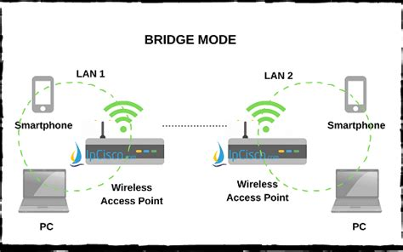
- Một chức năng ưu việt của Access Point đó là khả năng liên kết các máy tính tại nơi làm việc, từ đó sẽ giúp việc kiểm soát và truyền tải dữ liệu trở nên đơn giản hơn.
- Về cơ bản, Access Point có cách hoạt động tương tự như cổng chia mạng Switch, nhưng điểm đặc biệt là nó được trang bị thêm khả năng phát WiFi.
- Bởi vì cấu tạo nhỏ gọn và cũng đơn giản, vậy nên Access Point có thể được gắn bất kỳ ở đâu, từ tường nhà cho đến trần nhà, mà không lo ảnh hưởng đến thẩm mỹ chung của không gian làm việc. Đồng thời, quá trình lắp đặt thiết bị cũng không quá phức tạp nên người dùng cũng không cần mất quá nhiều thời gian và công sức.
- Về nguyên lý hoạt động, Access Point hoạt động theo 2 chế độ chính như sau:
  - Chế độ cầu nối Bridge Mode: Access Point đóng vai trò như là một cầu nối không dây thực hiện cùng lúc hai việc nhận và truyền tải tín hiệu. Các cầu nối sẽ kết nối hai hay nhiều đoạn mạng có dây để tạo thành một kết nối không dây hoàn chỉnh. Từ đó, mở rộng không gian tín hiệu Internet cho nhiều người dùng.
  - Chế độ lặp lại Repeater Mode: Với chế độ này, Access Point sẽ lặp lại tín hiệu từ Modem, Router và các Access Point khác có kết nối mạng có dây. Nhằm thiết lập một đường truyền mạng không dây để mở rộng phạm vi sử dụng mạng.
- Bộ điều khiển mạng không dây (Wireless LAN Controller – WLC)
- Bộ điều khiển mạng không dây (WLC) là thiết bị quản lý tập trung các điểm truy cập (Access Point) trong mạng không dây doanh nghiệp. Thay vì cấu hình từng AP riêng lẻ, WLC cho phép quản lý và giám sát toàn bộ hệ thống mạng không dây từ một giao diện duy nhất.
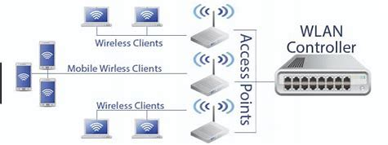
- Các điểm truy cập không dây WLC và trọng lượng nhẹ của WLC là các giải pháp phần cứng được thiết kế để tăng hiệu quả cho các doanh nghiệp và mạng doanh nghiệp với việc triển khai và cấu hình không dây quy mô lớn. WLC tạo một điểm quản trị trung tâm cho tất cả cấu hình điểm truy cập để tăng hiệu quả và giảm sự dư thừa đầu vào thủ công và lỗi của con người. Hơn nữa, WLC cung cấp giám sát mạng trên giao diện người dùng (đơn), cho phép các kỹ thuật viên chủ động giám sát hoạt động của mạng và dự đoán các khu vực quá tải tiềm năng. Điều này cho phép các nhà cung cấp công nghệ duy trì trải nghiệm người dùng cuối liền mạch.
- Ngoài việc tập trung quản lý mạng, WLC còn có khả năng tự điều chỉnh cường độ tín hiệu và kênh, giúp giảm nhiễu từ các thiết bị và mạng không dây khác. Điều này có nghĩa là WLC có khả năng phục hồi từ các lỗi điểm truy cập . Nếu một điểm truy cập không phát được, WLC có thể chuyển lưu lượng không dây sang một điểm truy cập hoạt động khác để tiếp tục phủ sóng liền mạch.
- Máy chủ xác thực (Authentication server)
- Máy chủ xác thực đóng vai trò quan trọng trong việc quản lý quyền truy cập vào mạng và tài nguyên trong hệ thống mạng không dây của doanh nghiệp. Nó thực hiện chức năng xác minh danh tính của người dùng và thiết bị trước khi cho phép truy cập vào hệ thống mạng, đảm bảo rằng chỉ những người hoặc thiết bị hợp lệ mới được phép truy cập vào tài nguyên mạng.
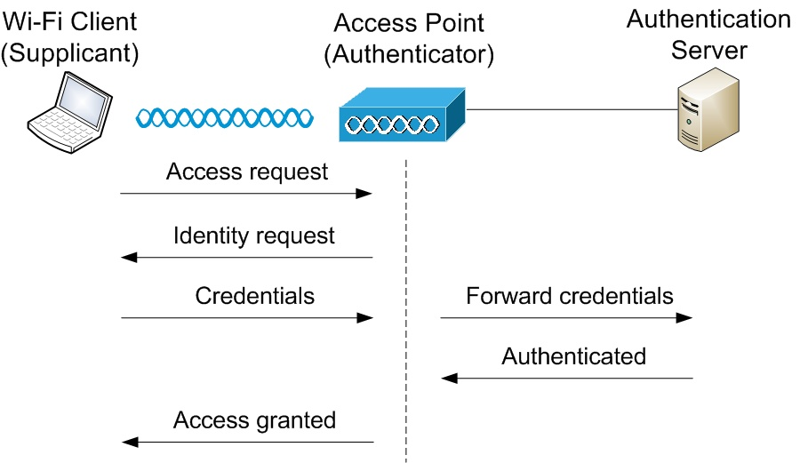
- Các chức năng chính của máy chủ xác thực
  - Xác thực người dùng và thiết bị: Máy chủ xác thực nhận yêu cầu xác thực từ các điểm truy cập và kiểm tra danh tính của người dùng hoặc thiết bị. Thông tin này có thể là mật khẩu, chứng chỉ số, hoặc các phương thức sinh trắc học.
  - Phân quyền truy cập (Authorization): Sau khi xác thực thành công, máy chủ xác thực tiếp tục phân quyền truy cập cho người dùng hoặc thiết bị, quyết định họ có quyền truy cập vào các tài nguyên mạng nào (ví dụ: mạng nội bộ, Internet, ứng dụng dịch vụ, v.v.).
  - Kiểm soát truy cập động (Dynamic Access Control): Dựa trên các yếu tố như vị trí người dùng, loại thiết bị, thời gian và tình trạng kết nối, máy chủ xác thực có thể áp dụng các chính sách truy cập động. Ví dụ: người dùng có thể bị giới hạn quyền truy cập vào tài nguyên trong mạng nếu họ truy cập từ một thiết bị không hợp lệ.
  - Ghi nhật ký và báo cáo (Logging & Reporting): Máy chủ xác thực ghi lại tất cả các sự kiện truy cập, bao gồm thời gian, địa chỉ IP của người dùng, trạng thái xác thực và các thao tác thực hiện. Các báo cáo này có thể được sử dụng để kiểm tra an ninh, phát hiện các hành vi bất thường hoặc tấn công.
- Các giao thức xác thực :
  - RADIUS (Remote Authentication Dial-In User Service):Là giao thức phổ biến nhất trong máy chủ xác thực. Đóng vai trò trung gian giữa thiết bị người dùng, điểm truy cập (Access Point), và cơ sở dữ liệu người dùng.
  - TACACS+ (Terminal Access Controller Access Control System Plus):Một giao thức xác thực tiên tiến hơn, thường được sử dụng trong các hệ thống lớn, cung cấp khả năng kiểm soát chi tiết hơn đối với các lệnh và phiên làm việc.
  - 802.1X: Là tiêu chuẩn xác thực trong mạng không dây, sử dụng giao thức EAP (Extensible Authentication Protocol) để hỗ trợ nhiều phương pháp xác thực (mật khẩu, chứng chỉ số, ...).
- Tường lửa và hệ thống phát hiện xâm nhập (Firewall & IDS/IPS)
- Tường lửa (Firewall) và Hệ thống phát hiện/cản phá xâm nhập (IDS/IPS) là hai yếu tố quan trọng trong bảo mật mạng, giúp bảo vệ hệ thống khỏi các mối đe dọa từ bên ngoài và bên trong. Cả hai cùng đóng vai trò ngăn chặn và phát hiện các cuộc tấn công mạng, bảo vệ dữ liệu và tài nguyên của doanh nghiệp.
- Tường lửa là một thiết bị bảo mật mạng hoặc một phần mềm có chức năng giám sát và kiểm soát lưu lượng mạng giữa các mạng hoặc giữa mạng nội bộ và Internet. Nó dựa trên các quy tắc để quyết định xem lưu lượng mạng có được phép đi qua hay không, giúp bảo vệ hệ thống mạng khỏi các cuộc tấn công, truy cập trái phép và virus.
- IDS (Intrusion Detection System) là hệ thống phát hiện xâm nhập, có nhiệm vụ giám sát lưu lượng mạng và phát hiện các hành vi bất thường, nguy hiểm. IPS (Intrusion Prevention System) là hệ thống cản phá xâm nhập, có nhiệm vụ không chỉ phát hiện mà còn ngăn chặn các cuộc tấn công trước khi chúng có thể gây hại cho hệ thống.
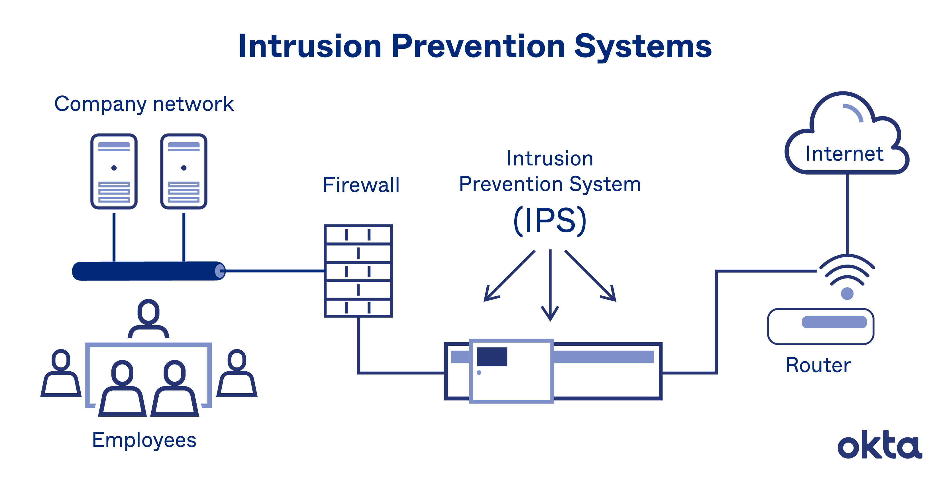
- Ưu điểm và lợi ích của Firewall & IDS/IPS:
  - Bảo vệ mạng toàn diện: Kết hợp tường lửa và IDS/IPS giúp bảo vệ cả từ bên ngoài (tấn công từ Internet) và bên trong (tấn công nội bộ, phần mềm độc hại).
  - Phát hiện và ngăn chặn tấn công hiệu quả: IDS giúp phát hiện các cuộc tấn công tinh vi, trong khi IPS có thể ngừng tấn công trước khi chúng gây thiệt hại.
  - Giảm thiểu rủi ro: Cả hai công nghệ giúp bảo vệ hệ thống mạng khỏi các mối đe dọa mới và các cuộc tấn công tiềm ẩn.
- Thiết bị đầu cuối (End points)
- Thiết bị đầu cuối (endpoints) trong mạng không dây là các thiết bị kết nối vào mạng, chẳng hạn như máy tính cá nhân, điện thoại thông minh, máy tính bảng, máy chủ, thiết bị IoT (Internet of Things), và bất kỳ thiết bị nào khác có khả năng kết nối vào hệ thống mạng. Các thiết bị này thường là mục tiêu của các cuộc tấn công mạng, do đó, bảo vệ chúng là một yếu tố quan trọng trong việc xây dựng một hệ thống mạng không dây an toàn cho doanh nghiệp.
- Các phương thức bảo vệ thiết bị đầu cuối:
  - Quản lý bảo mật thiết bị đầu cuối: Điều này bao gồm việc triển khai phần mềm bảo mật, cập nhật hệ điều hành và ứng dụng, cũng như giám sát các hành vi bất thường của thiết bị.
  - Phần mềm chống virus và chống phần mềm độc hại (Antivirus & Anti-malware): Các phần mềm chống virus giúp quét và loại bỏ phần mềm độc hại khỏi thiết bị đầu cuối. Ngoài ra, phần mềm chống phần mềm độc hại cũng có thể giúp ngăn ngừa các cuộc tấn công từ virus, trojan, hoặc ransomware.
  - Mã hóa (Encryption): Mã hóa là một biện pháp bảo mật quan trọng giúp bảo vệ dữ liệu trên thiết bị đầu cuối khỏi bị đánh cắp hoặc rò rỉ khi thiết bị bị mất hoặc bị xâm nhập.
  - Xác thực đa yếu tố (MFA - Multi-Factor Authentication): Sử dụng MFA để yêu cầu người dùng xác thực bằng nhiều yếu tố (mật khẩu, mã OTP, sinh trắc học) khi truy cập vào các thiết bị đầu cuối hoặc tài nguyên mạng, giúp ngăn chặn việc truy cập trái phép.
  - Giới hạn quyền truy cập và phân quyền: Phân quyền và giới hạn quyền truy cập trên các thiết bị đầu cuối có thể ngăn ngừa việc sử dụng trái phép và giảm thiểu các nguy cơ bảo mật. Ví dụ, chỉ cho phép một nhóm người dùng nhất định truy cập vào các dữ liệu nhạy cảm.

2.3.3. Cách thức hoạt động của mô hình mạng không dây an toàn.
- Cách thức kết nối và truyền tải dữ liệu trong hệ thống mạng an toàn.
  - Mã hóa dữ liệu (Encryption)
- Mã hóa WPA2/WPA3: Các mạng không dây hiện nay thường sử dụng chuẩn mã hóa WPA2 (Wi-Fi Protected Access 2) hoặc WPA3 (Wi-Fi Protected Access 3). Cả hai chuẩn này đều sử dụng mã hóa AES (Advanced Encryption Standard) để bảo vệ dữ liệu trong quá trình truyền tải.
- Mã hóa SSL/TLS: Đối với các giao thức như HTTP (HTTPs) hoặc các kết nối qua ứng dụng, mã hóa SSL/TLS (Secure Sockets Layer/Transport Layer Security) sẽ được sử dụng để bảo mật thông tin. Điều này đảm bảo rằng dữ liệu được truyền tải qua mạng không thể bị nghe lén hoặc thay đổi.
  - Xác thực người dùng (Authentication)
- Xác thực với mật khẩu: Trong mạng Wi-Fi, người dùng cần nhập mật khẩu (passphrase) để kết nối. WPA2 và WPA3 yêu cầu mật khẩu đủ độ mạnh để tránh việc truy cập trái phép.
- Xác thực hai yếu tố (2FA): Để tăng cường bảo mật, có thể áp dụng xác thực hai yếu tố. Ví dụ, khi truy cập một dịch vụ mạng, người dùng sẽ phải nhập mật khẩu và mã xác nhận được gửi qua điện thoại hoặc ứng dụng xác thực.
- Xác thực EAP (Extensible Authentication Protocol): WPA2 và WPA3 hỗ trợ EAP cho phép sử dụng các phương thức xác thực mạnh mẽ như chứng chỉ số (certificate-based authentication) hoặc thẻ thông minh (smart card).
  - Quản lý khóa (Key Management)
- Khóa tĩnh và khóa động: WPA2 và WPA3 sử dụng cơ chế khóa động, tạo ra một khóa phiên duy nhất cho mỗi kết nối, giúp bảo vệ thông tin trong suốt quá trình truyền tải.
- Key Distribution: Khi một thiết bị kết nối với mạng không dây, nó sẽ sử dụng thuật toán như Diffie-Hellman để trao đổi khóa mã hóa một cách an toàn mà không cần phải gửi khóa qua mạng.
  - Kiểm tra và phát hiện xâm nhập (Intrusion Detection and Prevention)
- IDS/IPS (Intrusion Detection and Prevention Systems): Các hệ thống phát hiện và ngăn chặn xâm nhập được triển khai để theo dõi hoạt động trên mạng không dây và phát hiện các dấu hiệu của tấn công, như tấn công từ chối dịch vụ (DoS) hoặc xâm nhập trái phép.
- Giám sát hành vi (Behavioral Monitoring): Một số hệ thống sẽ phân tích hành vi của các thiết bị kết nối để phát hiện bất kỳ hành động bất thường nào, chẳng hạn như gửi hoặc nhận lượng dữ liệu lớn không giải thích được.
  - Bảo mật tường lửa (Firewall Security)
- Tường lửa trên router: Tường lửa giúp bảo vệ mạng không dây bằng cách kiểm tra các gói dữ liệu đi qua và chặn các mối đe dọa tiềm ẩn. Tường lửa có thể được cấu hình để chỉ cho phép các kết nối từ các thiết bị đáng tin cậy và hạn chế những kết nối không rõ nguồn gốc.
- Tường lửa cá nhân: Các thiết bị cá nhân cũng nên có tường lửa để bảo vệ khi kết nối với mạng không dây.
  - Đảm bảo tính toàn vẹn dữ liệu (Data Integrity)
- Chữ ký số (Digital Signatures): Để đảm bảo tính toàn vẹn của dữ liệu trong quá trình truyền tải, các giao thức như SSL/TLS sử dụng chữ ký số để xác thực rằng dữ liệu chưa bị thay đổi hoặc giả mạo.
- Kiểm tra toàn vẹn (Checksums/Hashing): Các phương thức kiểm tra toàn vẹn như HMAC (Hash-based Message Authentication Code) hoặc CRC (Cyclic Redundancy Check) được sử dụng để đảm bảo rằng dữ liệu không bị thay đổi trong quá trình truyền.
  - Cập nhật và vá lỗi bảo mật (Security Patches and Updates)
- Cập nhật firmware và phần mềm: Các thiết bị Wi-Fi (router, access point) và các thiết bị khách (máy tính, điện thoại, v.v.) cần thường xuyên cập nhật firmware và phần mềm để vá các lỗ hổng bảo mật.
- Cập nhật các giao thức bảo mật: Đảm bảo rằng các giao thức bảo mật như WPA3 thay vì WPA2 được sử dụng, vì WPA3 cung cấp mức độ bảo mật cao hơn, bao gồm bảo vệ khỏi các cuộc tấn công offline và cải thiện bảo mật trên các mạng công cộng.
  - Sử dụng VPN (Virtual Private Network)
- VPN: Sử dụng VPN giúp bảo vệ dữ liệu khi truyền tải qua các mạng không dây công cộng, đặc biệt là khi kết nối đến mạng Wi-Fi công cộng như trong quán cà phê hay sân bay. VPN mã hóa tất cả dữ liệu giữa thiết bị của người dùng và máy chủ VPN, ngăn chặn các tấn công như nghe trộm. VPN cũng giúp bảo vệ quyền riêng tư của người dùng bằng cách che giấu địa chỉ IP và dữ liệu kết nối.

- Cách thức xử lý và ngăn chặn các mối đe dọa an ninh mạng.
  - Các mối đe dọa phổ biến
- Phần mềm độc hại (Malware): Bao gồm virus, worm, trojan, ransomware, adware, và spyware. Những mối đe dọa này có thể gây mất dữ liệu, mã hóa dữ liệu để đòi tiền chuộc, hoặc đánh cắp thông tin cá nhân.
- Phishing: Các email hoặc website giả mạo nhằm đánh cắp thông tin đăng nhập hoặc dữ liệu cá nhân.
- Tấn công từ chối dịch vụ phân tán (DDoS): Làm quá tải tài nguyên mạng khiến dịch vụ không thể truy cập.
- Tấn công SQL Injection: Khai thác lỗ hổng của cơ sở dữ liệu thông qua truy vấn SQL không an toàn.
- Tấn công Man-in-the-Middle (MITM): Chặn thông tin trao đổi giữa hai hệ thống để đánh cắp dữ liệu nhạy cảm.
- Lỗ hổng phần mềm: Do không cập nhật bản vá bảo mật kịp thời.
- Tấn công nội bộ (Insider Threats): Nhân viên hoặc đối tác lợi dụng quyền truy cập để gây hại.
  - Phương pháp xử lý các mối đe dọa an ninh mạng
- Công cụ và phương pháp
  - Hệ thống phát hiện xâm nhập (Intrusion Detection System - IDS): Phân tích lưu lượng mạng để phát hiện hành vi bất thường.
  - Hệ thống ngăn chặn xâm nhập (Intrusion Prevention System - IPS): Tự động chặn lưu lượng nguy hiểm.
  - Phân tích nhật ký (Log Analysis): Kiểm tra nhật ký của máy chủ, ứng dụng, và thiết bị mạng để tìm các dấu hiệu của mối đe dọa.
  - SIEM (Security Information and Event Management): Tích hợp thông tin từ nhiều nguồn để phát hiện các mối đe dọa tiềm ẩn.
- Ví dụ:
  - Phát hiện email phishing qua việc kiểm tra tiêu đề email, địa chỉ gửi và các tệp đính kèm.
  - Sử dụng AI hoặc học máy để nhận diện mẫu tấn công trong lưu lượng mạng..
- Ứng phó với mối đe dọa
Quy trình cơ bản:
      - Cách ly (Isolation): Ngắt kết nối hệ thống bị xâm nhập khỏi mạng.
      - Loại bỏ (Elimination): Sử dụng phần mềm diệt virus, EDR để loại bỏ phần mềm độc hại.
      - Khôi phục (Recovery): Khôi phục dữ liệu từ bản sao lưu đã được bảo mật.
      - Đánh giá (Post-Incident Analysis): Phân tích nguyên nhân gốc rễ và đề xuất biện pháp cải thiện.
- Công cụ hưu ích:
  - Antivirus: Norton, McAfee.
  - Endpoint Detection and Response (EDR): CrowdStrike, Symantec Endpoint Protection.
  - Biện pháp ngăn chặn mối đe dọa an ninh mạng
- Biện pháp kỹ thuật
  - Tường lửa (Firewall):
    - Lọc lưu lượng vào và ra khỏi mạng.
    - Áp dụng các quy tắc kiểm soát lưu lượng dựa trên địa chỉ IP, cổng, hoặc giao thức.
  - Mã hóa (Encryption):
    - Sử dụng giao thức HTTPS để mã hóa lưu lượng web.
    - Bảo mật email và file bằng PGP hoặc AES.
  - Quản lý bản vá (Patch Management):
    - Đảm bảo cập nhật các phần mềm và hệ điều hành thường xuyên để giảm thiểu lỗ hổng bảo mật.
  - Chính sách mật khẩu:
    - Sử dụng mật khẩu phức tạp kết hợp chữ, số, ký tự đặc biệt.
    - Kích hoạt xác thực đa yếu tố (MFA) để tăng cường bảo mật.
- Biện pháp con người:
  - Đào tạo nhận thức an ninh mạng: Tổ chức các buổi tập huấn về cách nhận diện phishing, bảo mật mật khẩu.
  - Kiểm tra định kỳ: Mô phỏng các cuộc tấn công phishing để kiểm tra phản ứng của nhân viên.
- Mô hình bảo mật mạng:
  - Defense-in-Depth (Phòng thủ nhiều lớp):
    - Tầng 1: Tường lửa, IDS/IPS.
    - Tầng 2: Mã hóa, xác thực.
    - Tầng 3: Giải pháp sao lưu và phục hồi dữ liệu.
  - Zero Trust:
    - Mô hình bảo mật không tin tưởng mặc định, luôn xác thực tất cả mọi truy cập.
  - Thực hành thiết lập mô hình mạng an toàn
- Công cụ và môi trường mô phỏng:
  - Wireshark: Phân tích lưu lượng mạng.
  - Kali Linux: Kiểm tra lỗ hổng hệ thống.
  - GNS3/Packet Tracer: Mô phỏng mạng để thử nghiệm thiết lập tường lửa, IDS.

2.4. Thực nghiệm mô hình mạng không dây an toàn cho Công ty CP giải pháp và truyền thông Minh Quang.

2.4.1. Giới thiệu công cụ hỗ trợ mô phỏng
- Tổng quan về cisco packet tracer
- Lịch sử phát triển và nhà phát triển
- Cisco Packet Tracer là một công cụ mô phỏng mạng được phát triển bởi Cisco Systems, một trong những công ty hàng đầu thế giới về công nghệ mạng và viễn thông. Công cụ này được ra mắt lần đầu vào năm 2000 với mục đích ban đầu là hỗ trợ cho chương trình đào tạo Cisco Networking Academy (NetAcad).
- Qua hơn 20 năm phát triển, Cisco Packet Tracer đã trải qua nhiều phiên bản với những cải tiến đáng kể. Ban đầu, phần mềm chỉ hỗ trợ mô phỏng các thiết bị mạng có dây cơ bản. Đến các phiên bản sau, nó đã được bổ sung thêm nhiều tính năng mới như hỗ trợ mạng không dây, IoT, bảo mật mạng và thậm chí là các công nghệ mới nổi như SDN (Software-Defined Networking).
- Việc phát triển Cisco Packet Tracer luôn hướng đến mục tiêu giáo dục, giúp người học có thể tiếp cận với công nghệ mạng một cách trực quan và hiệu quả mà không cần đầu tư vào thiết bị thật. Điều này đặc biệt có ý nghĩa trong bối cảnh học tập từ xa hoặc tại các cơ sở giáo dục có nguồn lực hạn chế.
- Ứng dụng của cisco packet tracer
- Trong giáo dục và đào tạo: Đây là công cụ không thể thiếu trong các khóa học về mạng máy tính, đặc biệt là chương trình Cisco Networking Academy. Nó cho phép sinh viên thực hành các kỹ năng cấu hình mạng, khắc phục sự cố và hiểu rõ hơn về cách thức hoạt động của các giao thức mạng
- Trong thiết kế và lập kế hoạch mạng: Các chuyên gia mạng có thể sử dụng Cisco Packet Tracer để phác thảo và thử nghiệm các thiết kế mạng trước khi triển khai thực tế. Điều này giúp tiết kiệm thời gian và chi phí, đồng thời giảm thiểu rủi ro khi triển khai.
- Trong nghiên cứu và phát triển: Cisco Packet Tracer cung cấp môi trường lý tưởng để thử nghiệm các ý tưởng mới về cấu trúc mạng, giao thức và các giải pháp bảo mật mà không ảnh hưởng đến hệ thống thực
- Các tính năng chính liên quan đến mô phỏng mạng không dây
- Hỗ trợ các chuẩn không dây
- Packet Tracer hỗ trợ mô phỏng đầy đủ các chuẩn WiFi phổ biến như 802.11a/b/g/n, cho phép người dùng thực hành với nhiều kịch bản mạng không dây khác nhau. Người dùng có thể cấu hình các thông số như tần số, kênh, và công suất phát để hiểu rõ hơn về cách các thông số này ảnh hưởng đến hiệu suất mạng.
- Bảo mật mạng không dây
- Phần mềm cung cấp khả năng mô phỏng các phương thức bảo mật không dây như WEP, WPA, WPA2, và các phương thức xác thực như RADIUS. Người dùng có thể thực hành cấu hình và kiểm tra các cơ chế bảo mật này trong môi trường an toàn.
- Mô phỏng vùng phủ sóng
- Một tính năng đặc biệt hữu ích là khả năng hiển thị vùng phủ sóng của các thiết bị không dây. Điều này giúp người dùng hiểu rõ hơn về cách các yếu tố như khoảng cách, vật cản và nhiễu ảnh hưởng đến chất lượng tín hiệu.
- Roaming và di chuyển
- Packet Tracer cho phép mô phỏng các kịch bản roaming khi thiết bị di chuyển giữa các điểm truy cập khác nhau, giúp hiểu rõ cách thức hoạt động của handover trong mạng không dây.

- Ví dụ về cách Cisco Packet tracer hoạt động
- Kịch bản: kết nối máy tính qua router và switch
- Mục tiêu: Mô phỏng một mạng đơn giản, kết nối hai máy tính qua một switch và một router, đảm bảo rằng các máy tính có thể giao tiếp với nhau thông qua giao thức TCP/IP.
- Các bước thiết lập trong Cisco Packet Tracer:
  - Thiết lập các thiết bị:
    - Kéo và thả một router (ví dụ: Router 0) vào không gian làm việc.
    - Kéo và thả một switch (ví dụ: Switch 0) vào không gian làm việc.
    - Kéo và thả hai PC (ví dụ PC0 và PC1) vào không gian làm việc.
  - Kết nối các thiết bị:
    - Kết nối PC0 với Switch0 bằng cáp Ethernet (chọn cáp "Copper Straight-Through" từ PC0 đến một cổng trên Switch0).
    - Kết nối PC1 với Switch0 bằng cáp Ethernet tương tự.
    - Kết nối Switch0 với Router0 qua một cổng Ethernet (chọn một cổng bất kỳ trên Switch0 và kết nối với cổng Ethernet của Router0).
  - Cấu hình địa chỉ IP cho các thiết bị:
    - PC0:
      - IP Address: 192.168.1.2
      - Subnet Mask: 255.255.255.0
      - Default Gateway: 192.168.1.1 (địa chỉ IP của router)
    - PC1:
      - IP Address: 192.168.1.3
      - Subnet Mask: 255.255.255.0
      - Default Gateway: 192.168.1.1 (địa chỉ IP của router)
    - Router0:
      - Chọn một cổng Ethernet trên Router0 (ví dụ: FastEthernet0/0) và cấu hình IP cho cổng này.
      - IP Address: 192.168.1.1.
      - Subnet Mask: 255.255.255.0
  - Cấu hình routing (nếu cần thiết):
    - o Vì đây là một mạng đơn giản với các thiết bị trong cùng một mạng con, router không cần phải cấu hình thêm về routing. Nếu có nhiều mạng con, bạn sẽ cần cấu hình routing trên router.
  - Kiểm tra kết nối:
    - o Sau khi tất cả các thiết bị đã được cấu hình và kết nối, bạn có thể kiểm tra kết nối mạng bằng cách sử dụng lệnh ping.
      - Trên PC0, mở Command Prompt và gõ lệnh: ping 192.168.1.3 để kiểm tra kết nối với PC1.
      - Nếu mọi thứ đã được cấu hình chính xác, bạn sẽ nhận được phản hồi (Reply) từ PC1, chứng tỏ rằng kết nối giữa các máy tính qua router và switch là thành công.
  - Giải thích hoạt động:
    - Khi PC0 gửi một gói tin tới PC1, gói tin này sẽ đi qua Switch0.
    - Switch0 không làm thay đổi nội dung gói tin mà chỉ chuyển tiếp gói tin đến đúng cổng mà PC1 được kết nối.
    - Khi gói tin đến PC1, nếu mọi thứ đã được cấu hình đúng (địa chỉ IP, subnet mask, gateway), PC1 sẽ nhận được và trả lời.
  - Kết quả:
    - Khi bạn thực hiện thành công lệnh ping từ PC0 đến PC1, bạn sẽ thấy rằng PC0 có thể giao tiếp với PC1, chứng tỏ rằng các thiết bị đã được kết nối chính xác và có thể truyền tải dữ liệu qua mạng không dây thông qua Router và Switch.

2.4.2. Mục tiêu của hệ thống thực nghiệm
- Mục tiêu tổng quát của hệ thống
Hệ thống mạng không dây của Công ty Minh Quang được thiết kế nhằm đạt các mục tiêu tổng quát sau:
- Xây dựng một hệ thống mạng không dây an toàn: Hệ thống cần đảm bảo khả năng bảo mật thông tin, ngăn chặn các truy cập trái phép, tấn công mạng và rò rỉ dữ liệu từ bên ngoài lẫn bên trong công ty.
- Đảm bảo hiệu quả hoạt động: Mạng không dây phải cung cấp tốc độ truy cập nhanh, băng thông đủ lớn để đáp ứng nhu cầu làm việc của nhân viên, đặc biệt với các ứng dụng yêu cầu nhiều tài nguyên như họp trực tuyến, chia sẻ dữ liệu và sử dụng phần mềm doanh nghiệp.
- Tính ổn định và khả năng mở rộng: Hệ thống cần hoạt động ổn định 24/7, không xảy ra gián đoạn trong quá trình làm việc. Đồng thời, hệ thống phải có khả năng mở rộng để phù hợp với sự phát triển của công ty trong tương lai, như tăng số lượng thiết bị kết nối và mở rộng khu vực làm việc.
- Yêu cầu bảo mật của Công ty CP giải pháp và truyền thông Minh Quang
Để xây dựng một hệ thống mạng không dây an toàn, cần xác định các yêu cầu bảo mật cụ thể cho Công ty Minh Quang như sau:
- Xác thực và yêu cầu kiểm soát truy cập
  - Yêu cầu:
    - Hệ thống cần triển khai cơ chế xác thực mạnh mẽ để chỉ cho phép nhân viên và các thiết bị được cấp quyền kết nối vào mạng.
    - Các hình thức xác thực có thể bao gồm: Xác thực 802.1X, sử dụng RADIUS server, xác thực đa yếu tố (MFA).
  - Mục tiêu: Ngăn chặn truy cập trái phép từ bên ngoài và bảo vệ tài nguyên mạng nội bộ.
- Mã hóa dữ liệu truyền tải
  - Yêu cầu:
    - Dữ liệu truyền tải giữa các thiết bị và hệ thống phải được mã hóa để ngăn chặn việc nghe lén hoặc đánh cắp dữ liệu.
    - Sử dụng các giao thức bảo mật như WPA3, AES-256 để mã hóa kết nối không dây.
  - Mục tiêu:
    - Bảo vệ thông tin nhạy cảm trong quá trình truyền tải qua mạng không dây.
- Phát hiện và ngăn chặn xâm nhập
  - Yêu cầu:
    - Triển khai hệ thống tường lửa và hệ thống phát hiện/ngăn chặn xâm nhập (IDS/IPS) để giám sát và ngăn chặn các mối đe dọa như tấn công DoS/DDoS, truy cập trái phép hoặc tấn công khai thác lỗ hổng.
  - Mục tiêu:
    - Phát hiện kịp thời các mối đe dọa và ngăn chặn trước khi chúng gây ảnh hưởng đến hệ thống mạng.
- Bảo vệ thiết bị đầu cuối
  - Yêu cầu:
    - Cài đặt phần mềm chống virus và phần mềm bảo mật trên các thiết bị đầu cuối (laptop, máy tính bảng, điện thoại) để ngăn ngừa phần mềm độc hại và các tấn công lây nhiễm.
    - Quản lý và giám sát thiết bị đầu cuối thông qua các công cụ MDM (Mobile Device Management) hoặc Endpoint Security.
  - Mục tiêu:
    - Đảm bảo các thiết bị đầu cuối không trở thành điểm yếu làm lây nhiễm phần mềm độc hại vào hệ thống mạng.
- Giám sát và quản lý bảo mật
  - Yêu cầu:
    - Hệ thống cần có khả năng giám sát hoạt động của mạng không dây theo thời gian thực, ghi nhận các sự kiện và đưa ra cảnh báo khi phát hiện hành vi bất thường.
    - Sử dụng hệ thống SIEM (Security Information and Event Management) để quản lý thông tin bảo mật.
  - Mục tiêu:
    - Nhanh chóng phát hiện và xử lý sự cố bảo mật trong thời gian ngắn nhất.
- Cập nhật và vá lỗi bảo mật
  - Yêu cầu:
    - Hệ thống cần được cập nhật thường xuyên, bao gồm cả firmware của các thiết bị mạng và phần mềm bảo mật để khắc phục lỗ hổng bảo mật.
  - Mục tiêu:
    - Giảm thiểu nguy cơ bị tấn công khai thác từ các lỗ hổng chưa được vá lỗi.
- Các chỉ tiêu đánh giá thành công của hệ thống
Để đánh giá mức độ thành công của hệ thống mạng không dây an toàn cho Công ty Minh Quang, cần xác định các tiêu chí cụ thể như sau:
- Băng thông và hiệu suất
  - Tiêu chí:
    - Tốc độ kết nối Wi-Fi đảm bảo đạt từ 300 Mbps trở lên tùy vào yêu cầu của công ty.
    - Độ trễ mạng (latency) ở mức thấp, đảm bảo trải nghiệm mượt mà khi truy cập các ứng dụng và dịch vụ.
    - Hệ thống chịu tải tốt với số lượng thiết bị kết nối đồng thời lớn (ví dụ: 100 thiết bị trở lên).
  - Đánh giá thành công:
    - Hệ thống hoạt động ổn định và cung cấp băng thông đáp ứng nhu cầu làm việc, không xảy ra tình trạng nghẽn mạng khi có nhiều người truy cập.
- Tính bảo mật
  - Tiêu chí:
    - Hệ thống triển khai xác thực người dùng mạnh mẽ, sử dụng các giao thức mã hóa tiên tiến như WPA3.
    - Tỷ lệ phát hiện và ngăn chặn các cuộc tấn công (phần mềm độc hại, xâm nhập mạng) đạt 95% trở lên.
    - Không xảy ra sự cố rò rỉ hoặc đánh cắp dữ liệu trong quá trình triển khai và vận hành.
  - Đánh giá thành công:
    - Không có vi phạm an ninh mạng nghiêm trọng trong quá trình vận hành.
- Tính ổn định
  - Tiêu chí:
    - Hệ thống mạng không dây hoạt động liên tục với độ sẵn sàng (uptime) trên 99.9%.
    - Thời gian khắc phục sự cố không quá 30 phút khi phát sinh các vấn đề kỹ thuật.
  - Đánh giá thành công:
    - Hệ thống hoạt động ổn định, không xảy ra tình trạng mất kết nối đột ngột hoặc ngắt quãng trong quá trình làm việc.
- Khả năng mở rộng
  - Tiêu chí:
    - Hệ thống dễ dàng mở rộng để tăng số lượng người dùng hoặc khu vực phủ sóng khi công ty phát triển.
    - Chi phí mở rộng hợp lý và không ảnh hưởng đến hiệu suất mạng.
  - Đánh giá thành công:
    - Hệ thống linh hoạt trong việc mở rộng và đáp ứng được các nhu cầu thay đổi của công ty trong tương lai.
- Khả năng quản lý và giám sát
  - Tiêu chí:
    - Cung cấp công cụ quản lý mạng tập trung, giúp theo dõi hoạt động của mạng và các thiết bị trong thời gian thực.
    - Hệ thống giám sát bảo mật cung cấp báo cáo chi tiết và cảnh báo kịp thời về các sự cố bảo mật.
  - Đánh giá thành công:
    - Quản trị viên mạng có thể theo dõi và xử lý nhanh chóng các sự cố thông qua công cụ quản lý và giám sát.
- Liên hệ mục tiêu với các giải pháp thực tế hiện nay
  - Xây dựng hệ thống mạng không dây an toàn
- Giải pháp bảo mật: Để đảm bảo an toàn cho mạng không dây, các công ty có thể triển khai các giải pháp bảo mật sau:
  - Mã hóa: Sử dụng các giao thức mã hóa mạnh như WPA3 (Wi-Fi Protected Access 3) để bảo vệ dữ liệu truyền tải qua mạng không dây.
  - VPN (Virtual Private Network): Cung cấp kết nối an toàn từ xa cho nhân viên làm việc ngoài văn phòng thông qua VPN, giúp bảo vệ dữ liệu khỏi các tấn công từ bên ngoài.
  - Hệ thống phát hiện và ngăn chặn xâm nhập (IDS/IPS): Triển khai IDS/IPS để giám sát và ngăn chặn các cuộc tấn công vào mạng không dây.
  - Quản lý quyền truy cập: Sử dụng hệ thống xác thực đa yếu tố (MFA) và kiểm soát quyền truy cập (Access Control) để hạn chế quyền truy cập trái phép vào mạng.
  - Tường lửa: Thiết lập tường lửa ở cả các điểm truy cập Wi-Fi và tại các gateway để ngăn ngừa các cuộc tấn công từ mạng ngoài vào.
  - Đảm báo hiệu quả hoạt động
- Giải pháp tăng cường hiệu suất: Để đảm bảo tốc độ truy cập nhanh và băng thông đủ lớn, các công ty có thể áp dụng các giải pháp sau:
  - Mạng không dây Wi-Fi 6 (802.11ax): Đây là tiêu chuẩn Wi-Fi mới nhất, cung cấp băng thông cao hơn và khả năng kết nối với nhiều thiết bị hơn, giúp giảm độ trễ và tăng tốc độ truyền tải dữ liệu.
  - Tối ưu hóa phân bổ băng thông: Sử dụng các giải pháp quản lý băng thông để phân bổ hợp lý tài nguyên, ưu tiên băng thông cho các ứng dụng quan trọng như họp trực tuyến và chia sẻ dữ liệu.
  - Mạng riêng ảo (VLAN): Tạo ra các mạng con (VLAN) để tách biệt các nhóm người dùng và ứng dụng, giúp tối ưu hóa lưu lượng mạng và giảm tắc nghẽn.
  - Wi-Fi Mesh: Sử dụng hệ thống Wi-Fi Mesh để mở rộng vùng phủ sóng và tăng cường tốc độ truy cập, đảm bảo không có điểm chết trong khu vực làm việc.
  - Tính ổn định và khả năng mở rộng
- Giải pháp tăng cường ổn định và khả năng mở rộng: Để đảm bảo tính ổn định và khả năng mở rộng, các công ty có thể áp dụng các giải pháp sau:
  - Hệ thống Wi-Fi Mesh: Wi-Fi Mesh cho phép mở rộng vùng phủ sóng mà không làm giảm hiệu suất, rất hữu ích trong các văn phòng lớn hoặc môi trường có nhiều tầng.
  - Chuyển mạch tự động (Auto-switching): Đảm bảo kết nối không bị gián đoạn bằng cách chuyển đổi giữa các điểm truy cập khác nhau khi cần thiết, đặc biệt trong môi trường có mật độ người dùng cao.
  - Chia tải (Load balancing): Sử dụng kỹ thuật chia tải để phân phối lưu lượng mạng đều giữa các điểm truy cập, giúp tối ưu hóa hiệu suất và ngăn ngừa quá tải hệ thống.
  - Quản lý tự động (SD-WAN): Sử dụng SD-WAN để quản lý và tối ưu hóa các kết nối mạng từ xa và giữa các văn phòng, giúp giảm thiểu sự gián đoạn trong kết nối mạng.

2.4.3. Thiết kế kịch bản chương trình
- Mô tả chi tiết kịch bản mô phỏng
  - Tổng quan về mạng
- Mạng công ty này gồm 5 phòng làm việc (Giám đốc, Kế toán, Marketing, Nhân sự, IT) và 1 phòng máy chủ (chứa 3 server: DNS, Email, FTP). Mạng sử dụng các thiết bị cơ bản như router, switch, máy tính và máy chủ.
  - Các thành phần trong mạng
- Phòng ban:
  - Giám đốc:
    - 1 máy tính để giám đốc làm việc.
    - 1 laptop để giám đốc làm việc khi cần.
  - Kế toán:
    - 10 máy tính và 4 laptop cho các kế toán viên.
    - 1 máy tính và 1 laptop cho kế toán trưởng.
  - Marketing:
    - 15 máy tính và 10 laptop cho các nhân viên sale, nhân viên quảng cáo.
    - 1 máy tính và 1 laptop cho trưởng phòng marketing.
  - Nhân sự:
    - 5 máy tính cho các nhân viên phòng nhân sự.
    - 1 máy tính và 1 laptop cho trưởng phòng nhân sự.
  - IT:
    - 10 máy tính và 20 laptop cho các nhân viên lập trình, 4 máy tính cho nhân viên kiểm thử, 2 máy tính và 1 laptop cho nhân viên hỗ trợ kĩ thuật.
    - 1 máy tính và 1 laptop cho trưởng phòng IT.
- Phòng máy chủ:
  - Gồm 3 server:
    - Server mail: Quản lý và lưu trữ email nội bộ của công ty.
    - Server FTP: Quản lý và cung cấp dịch vụ chia sẻ tệp tin qua giao thức FTP.
    - Server DNS: Cung cấp dịch vụ phân giải tên miền cho các máy tính trong mạng.
  - Thiết bị và kết nối
- Router: Cung cấp kết nối Internet cho mạng nội bộ của công ty.
- Switch:
  - Mỗi phòng ban sẽ có một switch layer 2 để kết nối các thiết bị trong phòng.
  - Phòng máy chủ cũng dùng một switch layer 2 để kết nối các Server trong phòng.
  - Các switch thuộc các phòng ban sẽ được kết nối với một switch chính layer 3 chịu trách nhiệm cung cấp IP động cho các thiết bị và phân chia các VLAN cho các phòng.
- Access Point:
  - Mỗi phòng ban sẽ có một access point cung cấp Internet không dây cho các thiết bị không dây.
- Chi tiết cấu hình mạng
- Kết nối Router với Switch:
  - Router sẽ kết nối trực tiếp đến một switch trung tâm, từ đó các phòng ban sẽ kết nối đến các switch của mình.
  - Các switch sẽ nối với nhau để tạo thành một mạng LAN liên tục.
- Cổng mạng của Router:
  - Cổng của router sẽ được cấu hình với địa chỉ IP 192.168.0.1 cho mạng LAN.
- Switches và Cấu Hình Mạng LAN:
  - Switch trong mỗi phòng:
    - Các switch trong mỗi phòng ban sẽ kết nối trực tiếp với switch trung tâm.
    - Ví dụ: Phòng Giám đốc sẽ có 1 switch nối với swith chính qua cổng FastEthernet hoặc GigabitEthernet.
  - Máy Tính trong các phòng:
    - Các máy tính trong các phòng sẽ được cấu hình với IP động. Các địa chỉ IP trong phòng ban có thể được phân bổ như sau:
      - Phòng giám đốc: 192.168.10.2 -> 192.168.10.254.
      - Phòng kế toán: 192.168.20.2 -> 192.168.20.254.
      - Phòng marketing: 192.168.30.2 -> 192.168.30.254.
      - Phòng nhân sự: 192.168.40.2 -> 192.168.40.254.
      - Phòng IT: 192.168.50.2 -> 192.168.50.254.
  - Máy chủ
    - Các máy chủ trong phòng sẽ được cấu hình với IP tĩnh. Các địa chỉ IP có thể được phân bổ như sau:
      - Server mail: 192.168.60.31.
      - Server FTP: 192.168.60.32.
      - Server DNS: 192.168.60.33.
- Chi tiết các dịch vụ
- Server mail:
  - Cấu hình Server Email: Máy chủ email sẽ cung cấp dịch vụ thư điện tử nội bộ cho tất cả các phòng ban. Các máy tính trong mạng sẽ được cấu hình để sử dụng máy chủ email này làm máy chủ gửi/nhận email.
- Server FTP:
  - Cấu hình FTP Server: Máy chủ FTP sẽ cung cấp dịch vụ chia sẻ tệp tin nội bộ. Các nhân viên trong công ty có thể lưu trữ và truy cập tài liệu từ các thư mục được chia sẻ trên FTP Server.
- Server DNS:
  - Cấu hình DNS: Máy chủ DNS sẽ chịu trách nhiệm phân giải các tên miền nội bộ (ví dụ: email.company.local, ftp.company.local) thành các địa chỉ IP cho các máy tính trong mạng và cung cấp dịch vụ HTTP nội bộ cho công ty.
- Các bước triển khai kịch bản
  - Phân tích yêu cầu và lập kế hoạch.
- Xác định mục tiêu của mô hình mạng.
- Liệt kê các thiết bị cần thiết.
- Lập sơ đồ mạng sơ bộ.
- Xác định các thông số cấu hình quan trọng.
  - Thiết lập topology vật lý.
- Chọn và đặt các thiết bị mạng trên workspace.
- Kết nối các thiết bị bằng cáp phù hợp.
- Sắp xếp các thiết bị một cách logic và dễ nhìn.
- Đặt tên cho các thiết bị và interface.
  - Cấu hình cơ bản.
- Cấu hình địa chỉ IP cho các interface.
- Thiết lập hostname và các thông số cơ bản
- Cấu hình VLAN cần thiết.
- Thiết lập các thông số không dây cơ bản.
  - Cấu hình routing
- Chọn và cấu hình giao thức định tuyến phù hợp
- Thiết lập các route tĩnh nếu cần.
- Kiểm tra bảng định tuyến.
  - Cấu hình dịch vụ
- Thiết lập DHCP server.
- Cấu hình DNS.
- Thiết lập các dịch vụ khác như web server, FTP,..
- Cấu hình NAT nếu cần.
  - Cấu hình báo mật
- Thiết lập mật khẩu cho các thiết bị access point bằng WPA2-PSK.
- Cấu hình các phương thức xác thực.
  - Kiểm tra và tối ưu hóa
- Thực hiện các lệnh ping và traceroute để kiểm tra kết nối.
- Tối ưu hóa các thông số cấu hình dựa trên kết quả test.
  - Tài liệu
- Ghi chép lại các cấu hình đã thực hiện.
- Tạo sơ đồ mạng chi tiết.
- Lưu trữ file cấu hình.
- Tạo tài liệu hướng dẫn vận hành.
- Sơ đồ triển khai thiết kế mạng cho công ty
- Sơ đồ vật lý
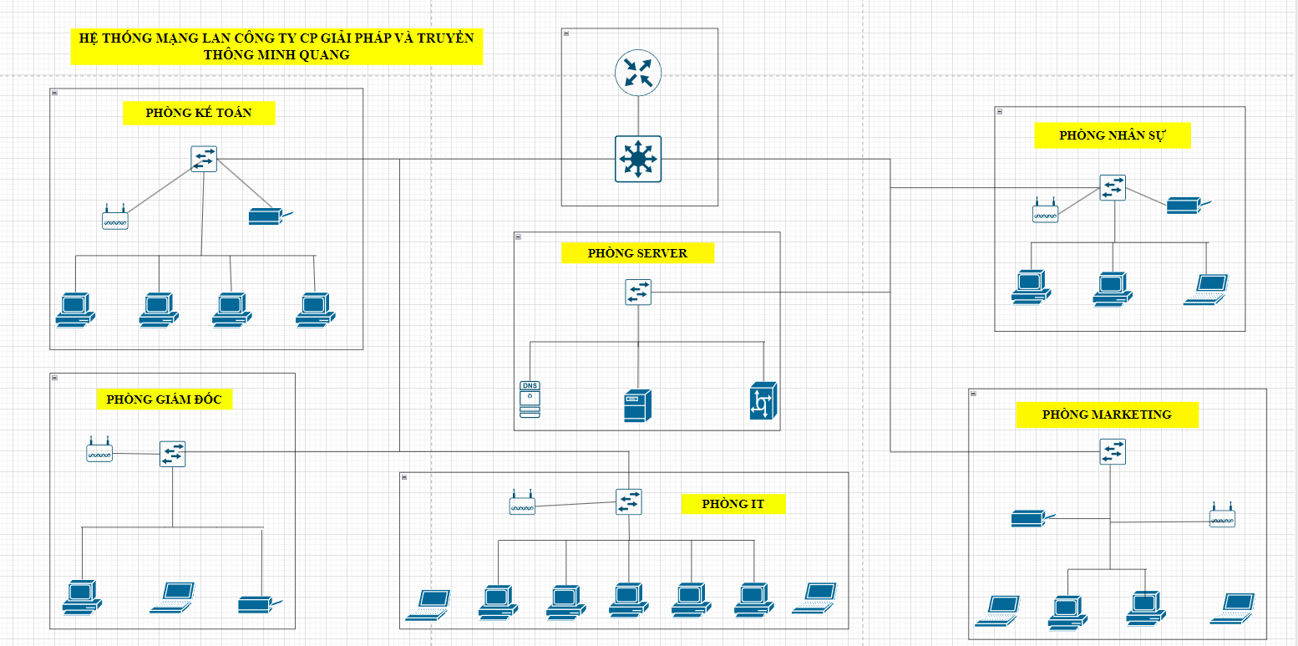
- Sơ đồ logic
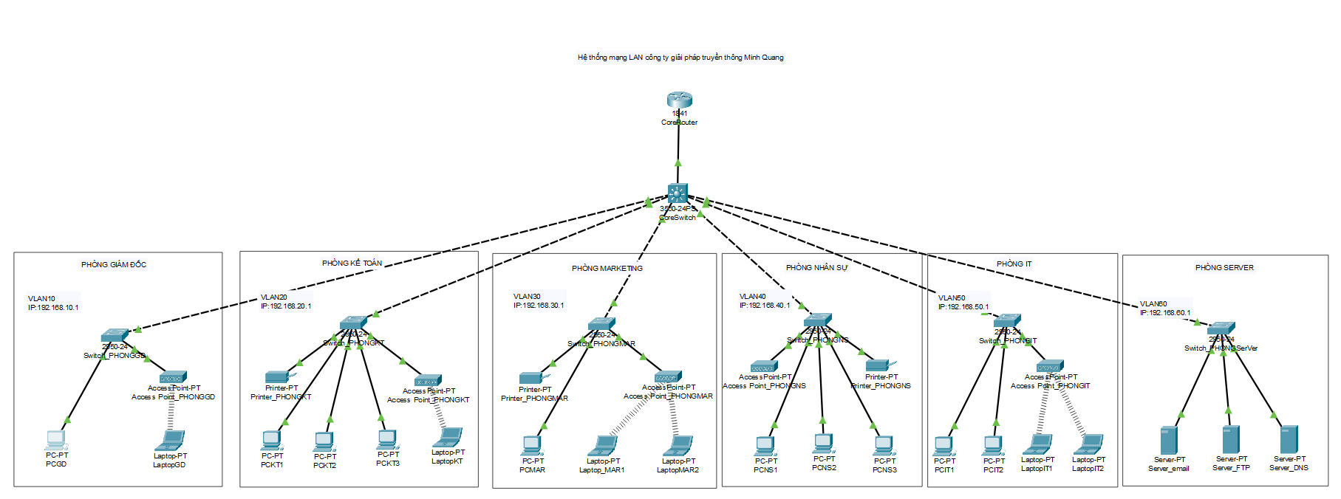
- Các thông số kĩ thuật cần thiết
- Bảng địa chỉ IP cho các thiết bị
Thiết bị | Cổng | IP | Network Mark | Default gateway | Ghi chú
CoreRouter | FastEthernet0/0 | 192.168.0.1 | 255.255.255.0 | N/A | Router chính
CoreSwitch | FastEthernet0/1 | N/A | N/A | N/A | Cổng trunk kết nối router
CoreSwitch | FastEthernet0/2 | N/A | N/A | N/A | Cổng trunk kết nối switch layer2
CoreSwitch | FastEthernet0/3 | N/A | N/A | N/A | Cổng trunk kết nối switch layer2
CoreSwitch | FastEthernet0/4 | N/A | N/A | N/A | Cổng trunk kết nối switch layer2
CoreSwitch | FastEthernet0/5 | N/A | N/A | N/A | Cổng trunk kết nối switch layer2
CoreSwitch | FastEthernet0/6 | N/A | N/A | N/A | Cổng trunk kết nối switch layer2
CoreSwitch | FastEthernet0/7 | N/A | N/A | N/A | Cổng trunk kết nối switch layer2
Switch PhòngGD | FastEthernet0/1 | N/A | N/A | N/A | Cổng trunk kết nối với switch chính
Switch PhòngGD | FastEthernet0/2 | N/A | 255.255.255.0 | 192.168.10.1 | Cổng access, thuộc VLAN10
Switch PhòngGD | FastEthernet0/3 | N/A | 255.255.255.0 | 192.168.10.1 | Cổng access, thuộc VLAN10
Switch PhòngKT | FastEthernet0/1 | N/A | N/A | N/A | Cổng trunk kết nối với switch chính
Switch PhòngKT | FastEthernet0/2 | N/A | 255.255.255.0 | 192.168.20.1 | Cổng access, thuộc VLAN20
Switch PhòngKT | FastEthernet0/3 | N/A | 255.255.255.0 | 192.168.20.1 | Cổng access, thuộc VLAN20
Switch PhòngKT | FastEthernet0/4 | N/A | 255.255.255.0 | 192.168.20.1 | Cổng access, thuộc VLAN20
Switch PhòngKT | FastEthernet0/5 | N/A | 255.255.255.0 | 192.168.20.1 | Cổng access, thuộc VLAN20
Switch PhòngKT | FastEthernet0/6 | N/A | 255.255.255.0 | 192.168.20.1 | Cổng access, thuộc VLAN20
Switch PhòngMKT | FastEthernet0/1 | N/A | N/A | N/A | Cổng trunk kết nối với switch chính
Switch PhòngMKT | FastEthernet0/2 | N/A | 255.255.255.0 | 192.168.30.1 | Cổng access, thuộc VLAN30
Switch PhòngMKT | FastEthernet0/3 | N/A | 255.255.255.0 | 192.168.30.1 | Cổng access, thuộc VLAN30
Switch PhòngMKT | FastEthernet0/4 | N/A | 255.255.255.0 | 192.168.30.1 | Cổng access, thuộc VLAN30
Switch PhòngNS | FastEthernet0/1 | N/A | N/A | N/A | Cổng trunk kết nối với switch chính
Switch PhòngNS | FastEthernet0/2 | N/A | 255.255.255.0 | 192.168.40.1 | Cổng access, thuộc VLAN40
Switch PhòngNS | FastEthernet0/3 | N/A | 255.255.255.0 | 192.168.40.1 | Cổng access, thuộc VLAN40
Switch PhòngNS | FastEthernet0/4 | N/A | 255.255.255.0 | 192.168.40.1 | Cổng access, thuộc VLAN40
Switch PhòngNS | FastEthernet0/5 | N/A | 255.255.255.0 | 192.168.40.1 | Cổng access, thuộc VLAN40
Switch PhòngNS | FastEthernet0/6 | N/A | 255.255.255.0 | 192.168.40.1 | Cổng access, thuộc VLAN40
Switch PhòngIT | FastEthernet0/1 | N/A | N/A | N/A | Cổng trunk kết nối với switch chính
Switch PhòngIT | FastEthernet0/2 | N/A | 255.255.255.0 | 192.168.50.1 | Cổng access, thuộc VLAN50
Switch PhòngIT | FastEthernet0/3 | N/A | 255.255.255.0 | 192.168.50.1 | Cổng access, thuộc VLAN50
Switch PhòngIT | FastEthernet0/4 | N/A | 255.255.255.0 | 192.168.50.1 | Cổng access, thuộc VLAN50
Switch PhòngServer | FastEthernet0/1 | N/A | N/A | N/A | Cổng trunk kết nối với switch chính
Switch PhòngServer | FastEthernet0/2 | N/A | 255.255.255.0 | 192.168.60.1 | Cổng access, thuộc VLAN60
Switch PhòngServer | FastEthernet0/3 | N/A | 255.255.255.0 | 192.168.60.1 | Cổng access, thuộc VLAN60
Switch PhòngServer | FastEthernet0/4 | N/A | 255.255.255.0 | 192.168.60.1 | Cổng access, thuộc VLAN60
Server_mail | FastEthernet0 | 192.168.60.31 | 255.255.255.0 | 192.168.60.1 | Kết nối với cổng FastEthernet0/2 của switch phòng Server
Server_FTP | FastEthernet0 | 192.168.60.32 | 255.255.255.0 | 192.168.60.1 | Kết nối với cổng FastEthernet0/3 của switch phòng Server
Server_DNS | FastEthernet0 | 192.168.60.33 | 255.255.255.0 | 192.168.60.1 | Kết nối với cổng FastEthernet0/4 của switch phòng Server

- Kế hoạch phân bổ dải IP và chia VLAN
* Phân bổ dải IP
Phòng ban | IP | Subnet mark | Default gateway | DNS
Phòng giám đốc | 192.168.10.2  →  192.168.10.254 | 255.255.255.0 | 192.168.10.1 | 192.168.60.33
Phòng kế toán | 192.168.20.2  →  192.168.20.254 | 255.255.255.0 | 192.168.20.1 | 192.168.60.33
Phòng maketing | 192.168.30.2  →  192.168.30.254 | 255.255.255.0 | 192.168.30.1 | 192.168.60.33
Phòng nhân sự | 192.168.40.2  →  192.168.40.254 | 255.255.255.0 | 192.168.40.1 | 192.168.60.33
Phòng IT | 192.168.50.2  →  192.168.50.254 | 255.255.255.0 | 192.168.50.1 | 192.168.60.33

* Thông tin VLAN
VLAN_ID | Tên VLAN | Ghi chú
10 | VLAN10 | Phòng giám đốc
20 | VLAN20 | Phòng kế toán
30 | VLAN30 | Phòng marketing
40 | VLAN40 | Phòng nhân sự
50 | VLAN50 | Phòng IT
60 | VLAN60 | Phòng Server

2.4.4. Giải pháp bảo mật cho hệ thống thực nghiệm
- Các giải pháp bảo mật mạng không dây
  - WPA2 (Wi-Fi Protected Access 2).
- Mô tả: WPA2 thay thế WEP và WPA với chuẩn bảo mật cao hơn, sử dụng AES và CCMP thay cho TKIP, vẫn giữ TKIP để tương thích ngược.
- Lợi ích: Bảo mật tốt, khó khai thác nếu không có quyền truy cập mạng.
- Khuyến nghị:
- Cấu hình WPA2-PSK + AES thay vì WPA2-PSK (TKIP).
- Tắt WPS để giảm nguy cơ tấn công dò mật khẩu.
- So sánh: WPA2-PSK (AES) là lựa chọn tối ưu.
  - Bảo mật kết hợp WPA-PSK và WPA2-PSK
- WPA-PSK: Sử dụng TKIP, bảo mật cao hơn WEP nhưng tốc độ giới hạn 54 Mbps.
- WPA2-PSK: Sử dụng AES, cải thiện cả tốc độ và bảo mật.
- Lựa chọn tối ưu: Kết hợp WPA-PSK và WPA2-PSK để tương thích với thiết bị cũ.
  - WPA3
- Đặc điểm nổi bật:
  - Sử dụng GCMP-256 và thuật toán SAE thay cho PSK.
  - Ngăn chặn tấn công dò mật khẩu ngoại tuyến (brute-force).
  - Bảo mật cao trên mạng công cộng.
- Lợi ích:
  - Mã hóa lưu lượng tốt hơn, không giải mã được dữ liệu đã ghi lại trước đó.
- Nhược điểm: Yêu cầu thiết bị phần cứng mới hỗ trợ WPA3
  - VPN(Vitural Private Network)
- Mục đích: Tạo kết nối an toàn qua Internet bằng mạng riêng ảo.
- Lợi ích:
- Bảo mật dữ liệu khi truy cập từ xa.
- Chi phí thấp, triển khai dễ dàng.
- Hạn chế: Không đảm bảo QoS, có thể gặp vấn đề mất gói tin.
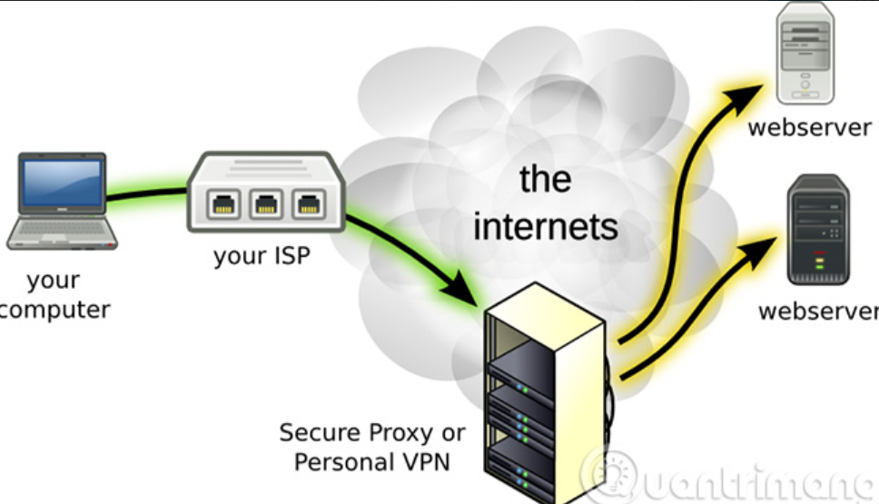
  - Firewall
- Chức năng:
  - Kiểm tra và kiểm soát lưu lượng ra/vào mạng dựa trên các quy tắc bảo mật được xác định trước.
- Ưu điểm:
- Bảo vệ mạng khỏi các mối đe dọa nội bộ và bên ngoài.
- Kết hợp với VLAN để phân đoạn mạng hiệu quả.

- Áp dụng vào kịch bản mô phỏng
  - Cấu hình bảo mật WPA2-PSK cho Access Point (AP).
- Mục tiêu:
- Tăng cường bảo mật, chỉ cho phép thiết bị có mật khẩu đúng kết nối.
- Chỉ cho phép các thiết bị có mật khẩu đúng kết nối vào mạng.
- Công cụ hỗ trợ cấu hình mô phỏng:
- Cisco Packet Tracer:
- Dùng để tạo một kịch bản mạng cơ bản với AP và các thiết bị kết nối không dây.
- Cấu hình WPA2-PSK thông qua giao diện dòng lệnh hoặc GUI giả lập.
- GNS3:
  - Mô phỏng chi tiết hơn với các chức năng tương tự như mạng thực tế.
  - Phân chia VLAN trên Switch và Router
- Mục tiêu:
  - Tách biệt lưu lượng mạng của từng nhóm người dùng để tăng cường bảo mật và hiệu suất.
- Công cụ mô phỏng:
  - Cisco Packet Tracer
    - Hỗ trợ tạo VLAN, sub-interface trên router, và kiểm tra lưu lượng giữa các VLAN.
  - GNS3
    - Tích hợp đầy đủ với các thiết bị mạng thực tế, phù hợp cho cấu hình nâng cao.
- Các chính sách bảo mật
  - Thiết lập mật khẩu mạnh cho WPA2-PSK
    - Yêu cầu:
      - Mật khẩu dài 12-16 ký tự, bao gồm chữ hoa, chữ thường, số, ký tự đặc biệt.
    - Ví dụ: W!r3l3$$S3cur!ty2024.
    - Thực hiện:
      - Hướng dẫn người dùng, kiểm tra mật khẩu với công cụ như Have I Been Pwned.
  - Đổi mật khẩu định kỳ:
- Chính sách:
  - Đổi mật khẩu mỗi 90 ngày, không tái sử dụng mật khẩu cũ trong 5 chu kỳ.
- Thực hiện:
  - Lên lịch nhắc nhở và kiểm tra kết nối sau khi thay đổi.
  - Kiểm soát truy cập vào VLAN
- Kiểm soát truy cập giúp phân tách mạng và hạn chế truy cập không mong muốn.
- Chính sách:
  - Tách biệt VLAN:
    - VLAN10: Phòng giám đốc
    - VLAN20: Phòng kế toán
    - VLAN30: Phòng marketing
    - VLAN40: Phòng nhân sự
    - VLAN50: Phòng IT
  - Quy tắc truy cập:
    - Nhân viên các phòng ban có thể sử dụng được tất cả các dịch vụ của hệ thống.
    - Các máy tính của tất cả các phòng đều có thể được thiết kế được với nhau.

2.4.5. Mô phỏng triển khai thực nghiệm
- Cấu hình thiết bị
- Router
- Cấu hình IP cho các cổng
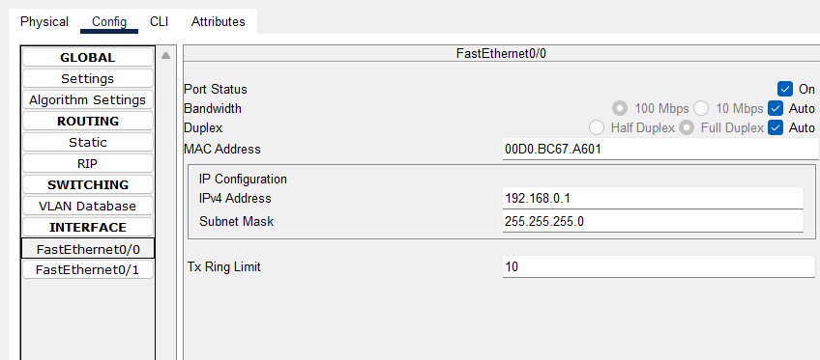
- CoreSwitch
- Cấu hình tạo các VLAN
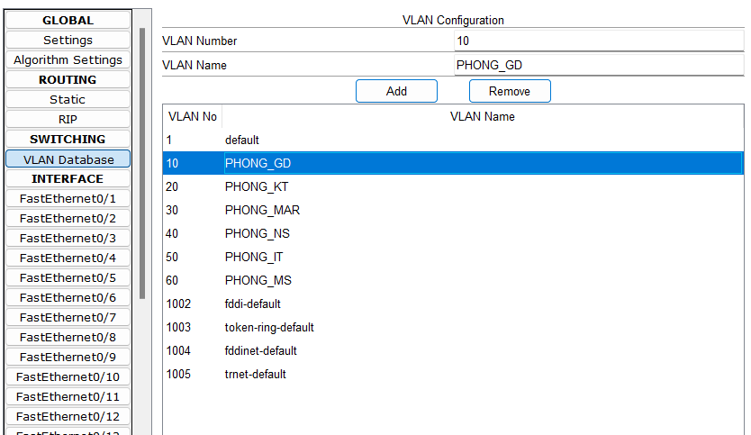
- Cấu hình địa chỉ IP cho các VLAN
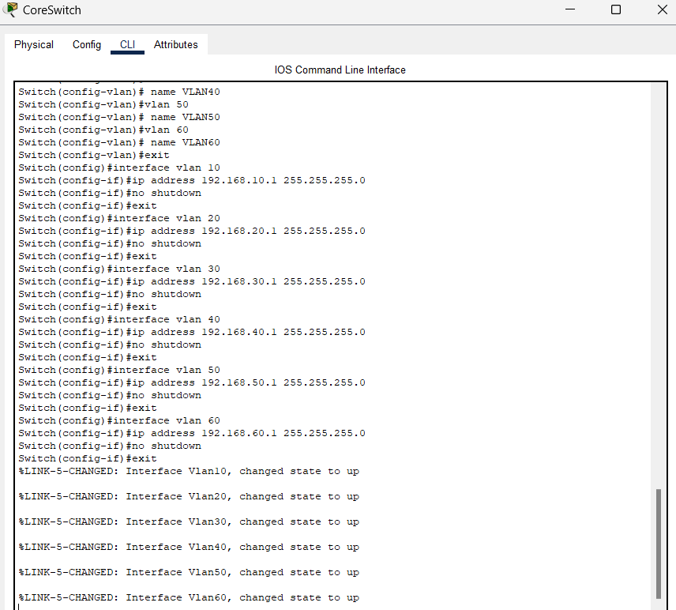
- Cấu hình DHCP cấp IP động cho các VLAN
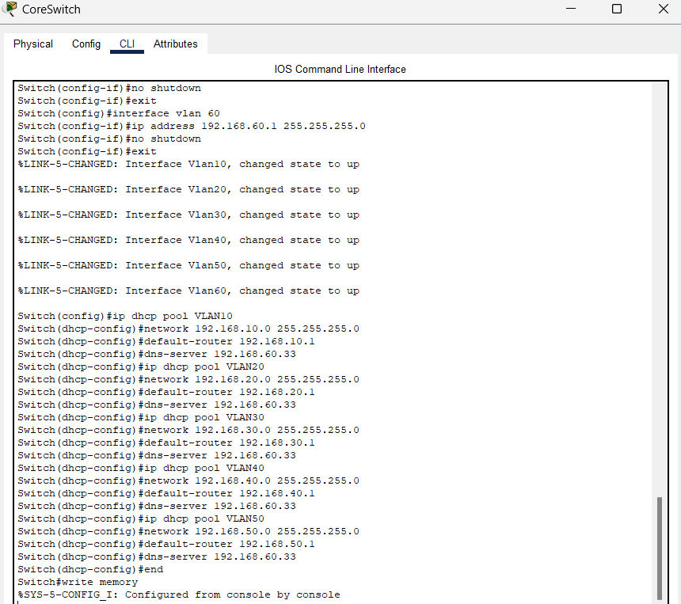
- Cấu hình Trunk Port để kết nối các phòng và cho phép các VLAN giao tiếp với nhau
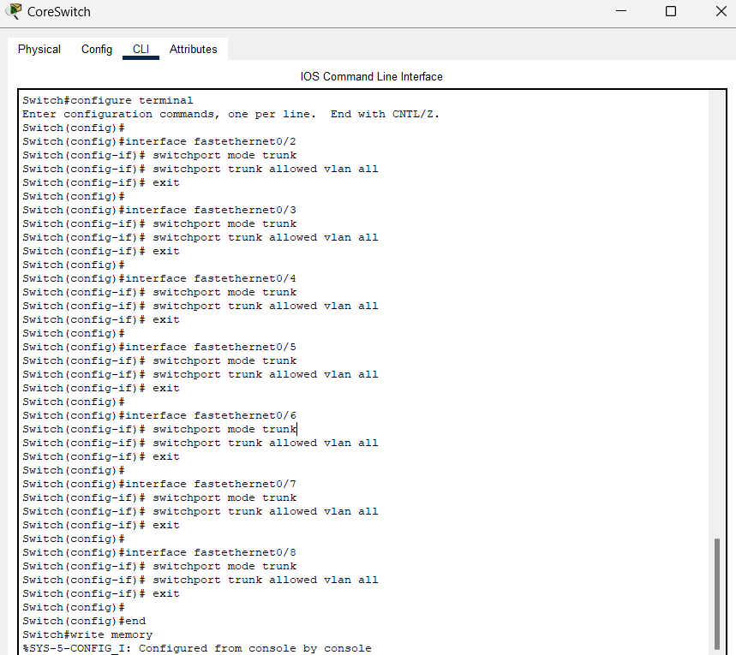
- Cấu hính access point
- Access Point tại phòng giám đốc
Cấu hình SSID và mật khẩu:
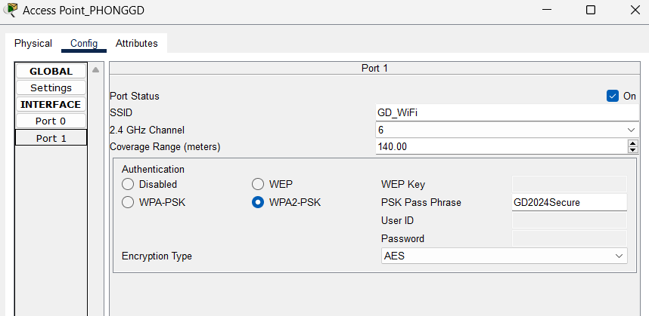
- Access Point tại phòng kế toán
Cấu hình SSID và mật khẩu:
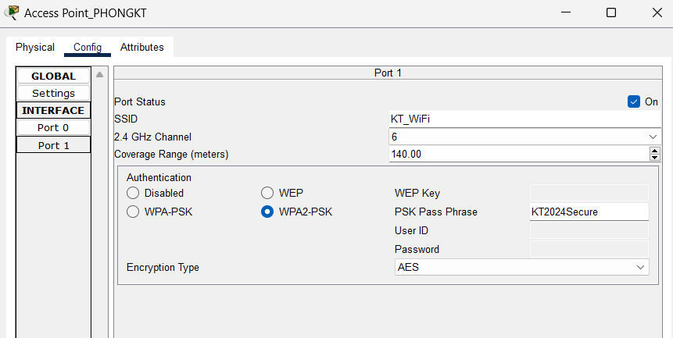
- Access Point tại phòng marketing
Cấu hình SSID và mật khẩu:
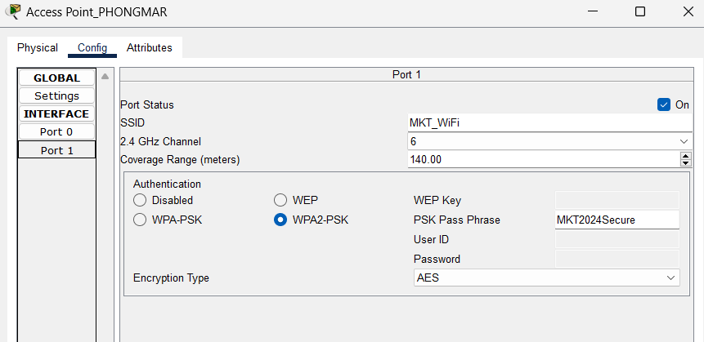
- Access Point tại phòng nhân sự
Cấu hình SSID và mật khẩu:
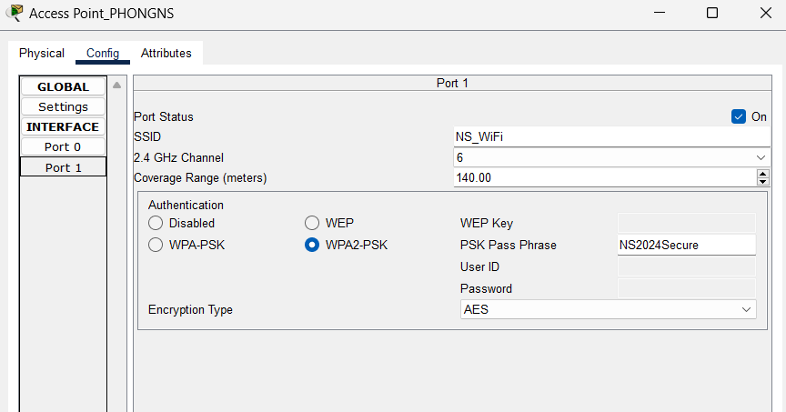
- Access Point tại phòng IT
Cấu hình SSID và mật khẩu
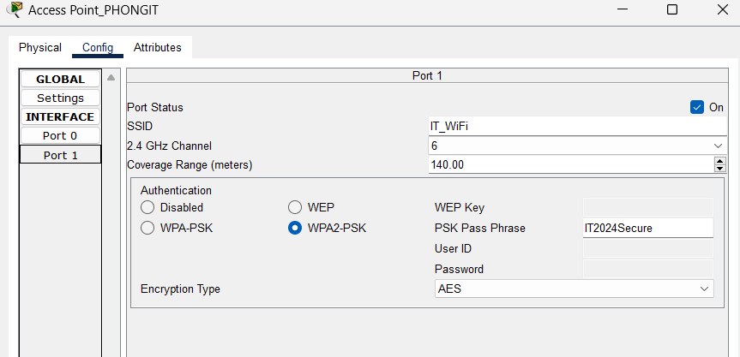
- Cấu hình Server
- Server Mail
Cấu hình IP:
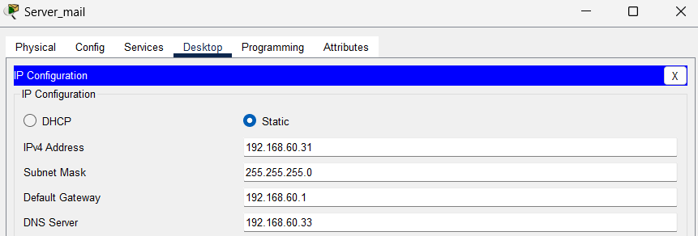
Cấu hình dịch vụ email:
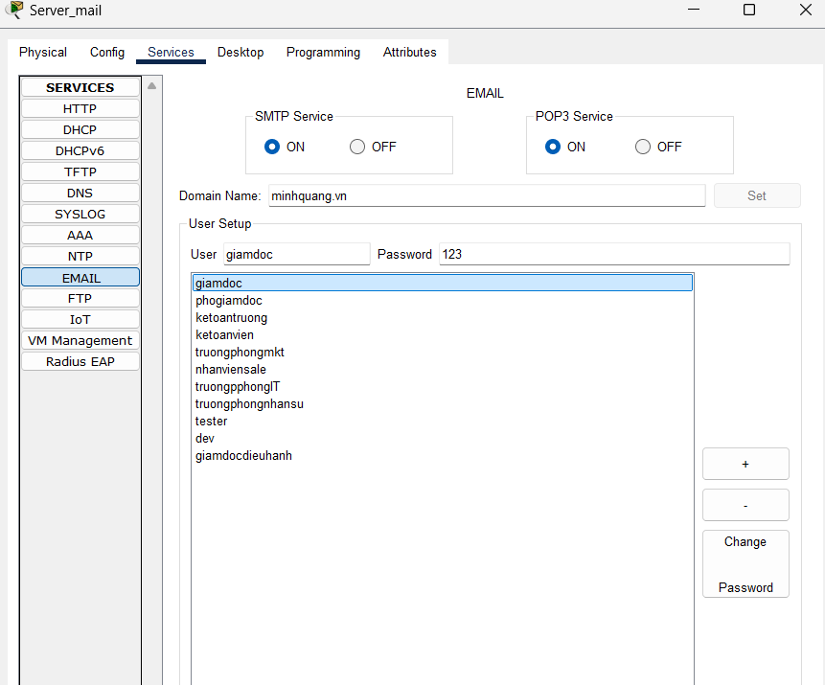
- Server FTP
Cấu hình IP:
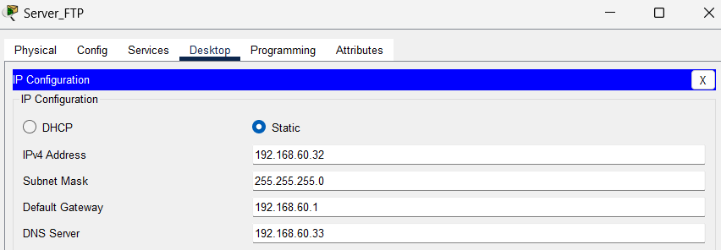
Cấu hình dịch vụ FTP:
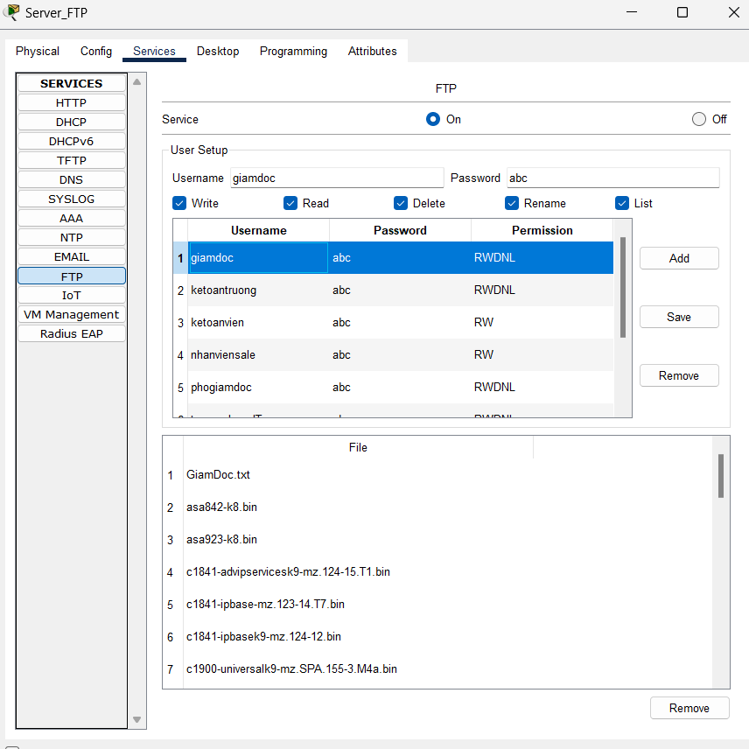
- Server DNS
Cấu hình IP:
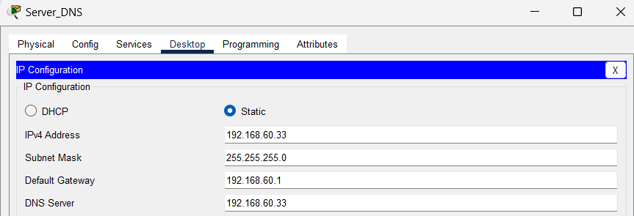
Cấu hình dịch vụ DNS:
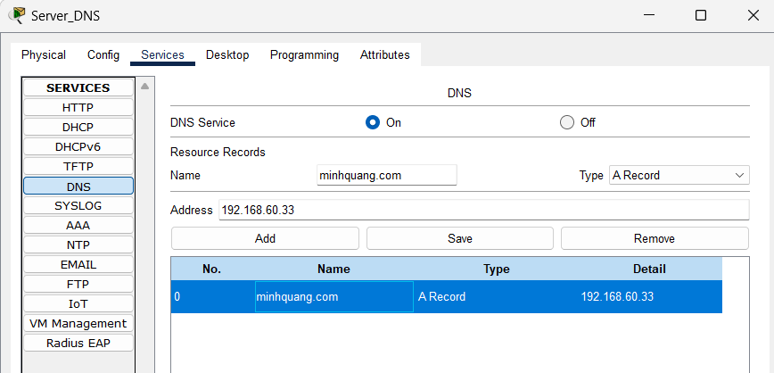
Cấu hình dịch vụ web:
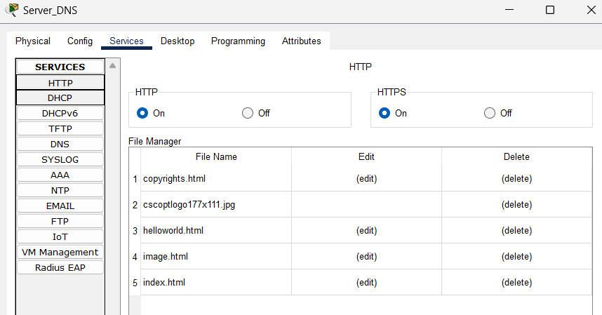
Cấu hình giao diện web:
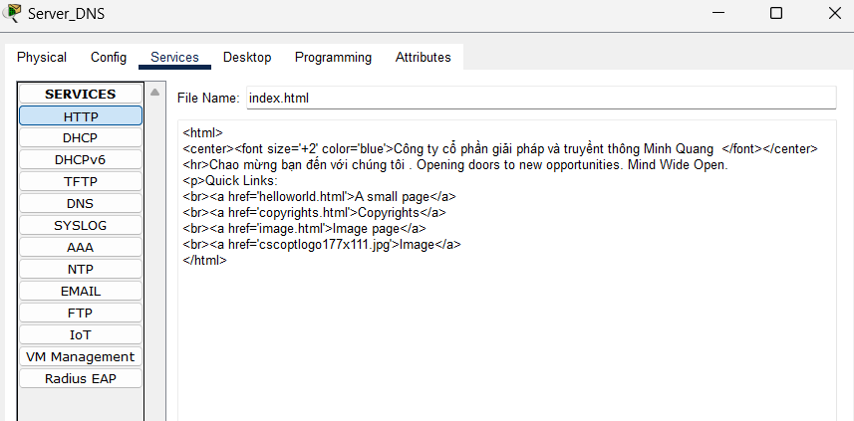
- Kết quả chạy chương trình
- Kiểm tra tính liên thông trong mạng
Đầu tiên trên các máy nhân viên kiểm tra địa chỉ IP đã nhận được từ CoreSwitch cấp
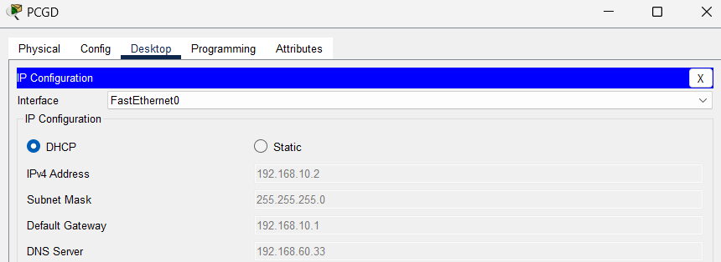
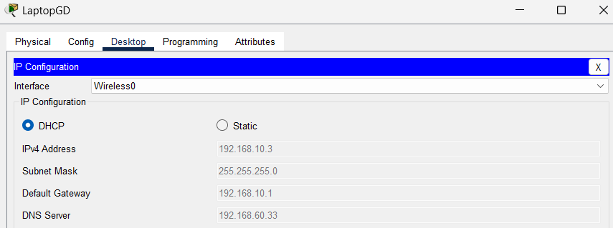
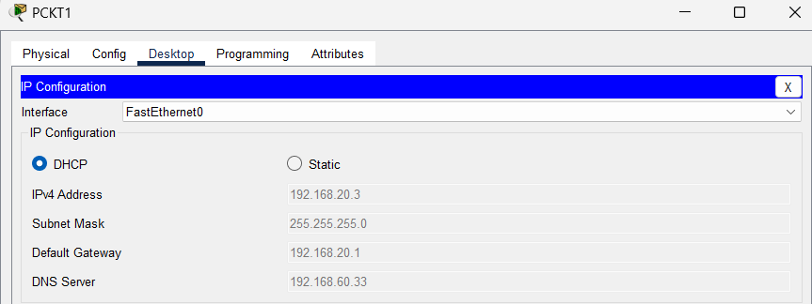
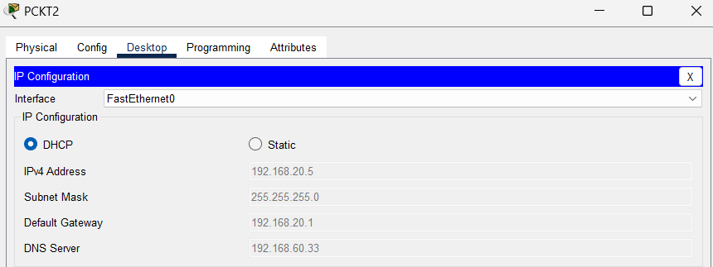

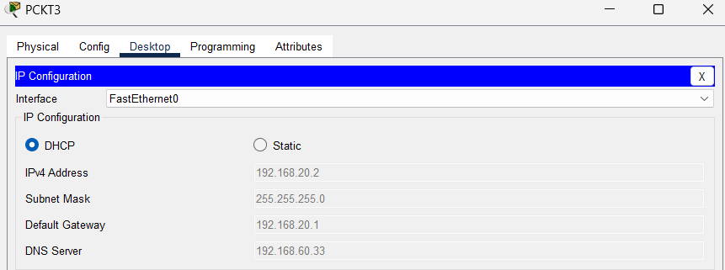
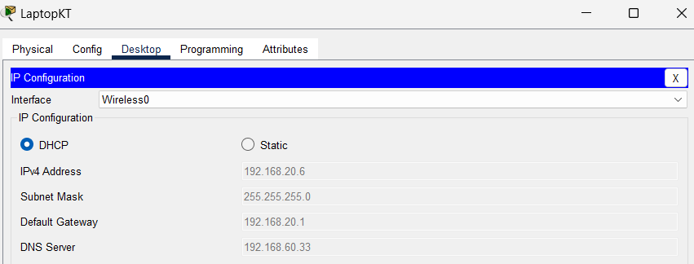
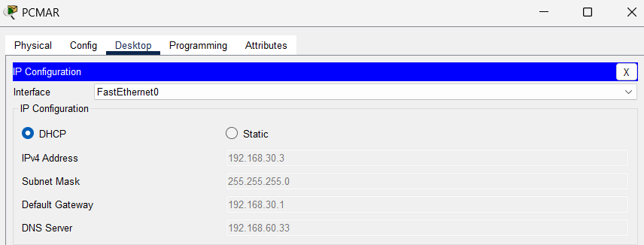
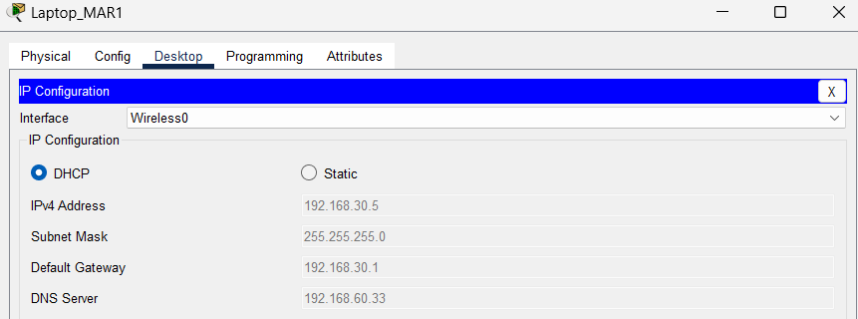
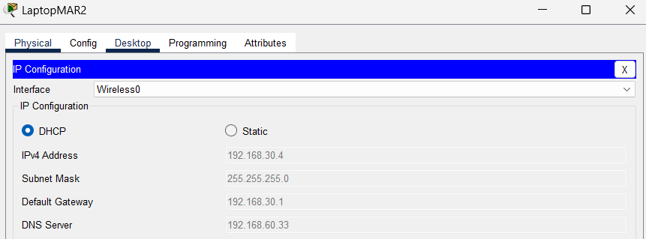
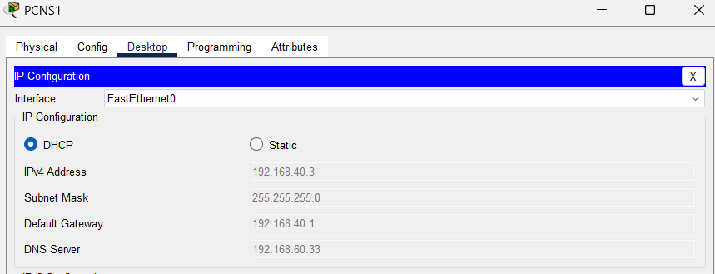
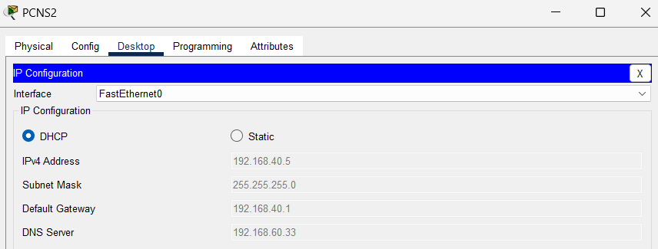
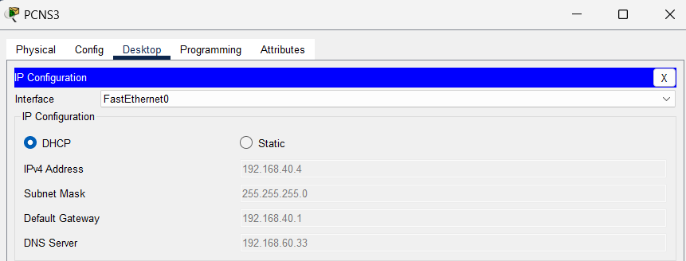
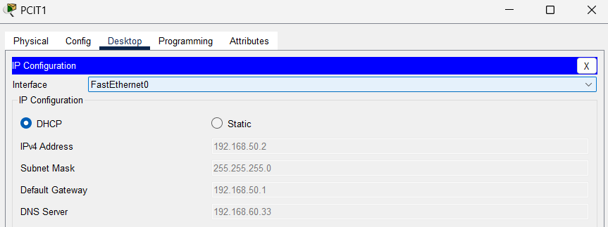
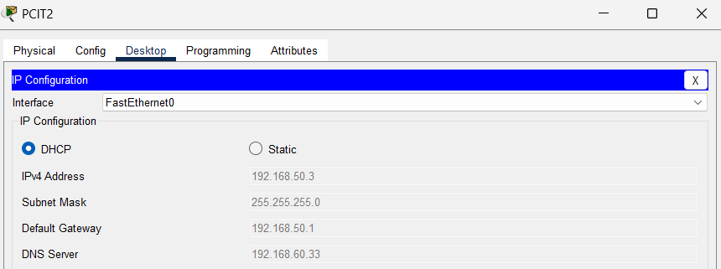
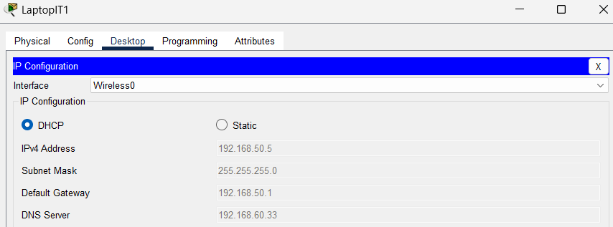
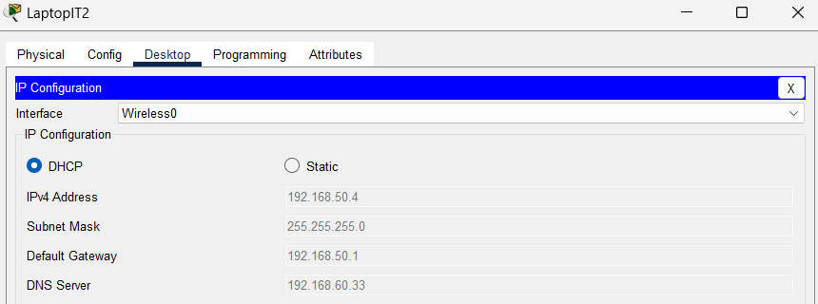
Sau đó ping các thiết bị với nhau qua IP đã nhận được
Từ máy phòng giám đốc ping đến máy phòng kế toán
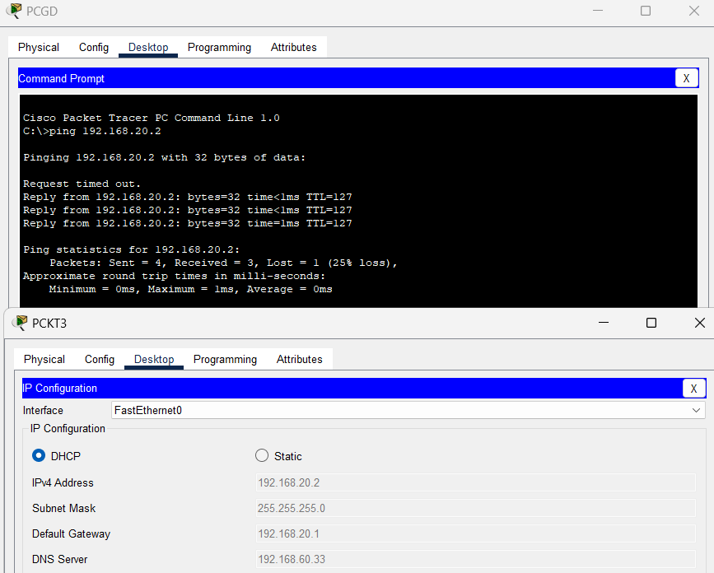
Từ máy phòng giám đốc tới Server Mail
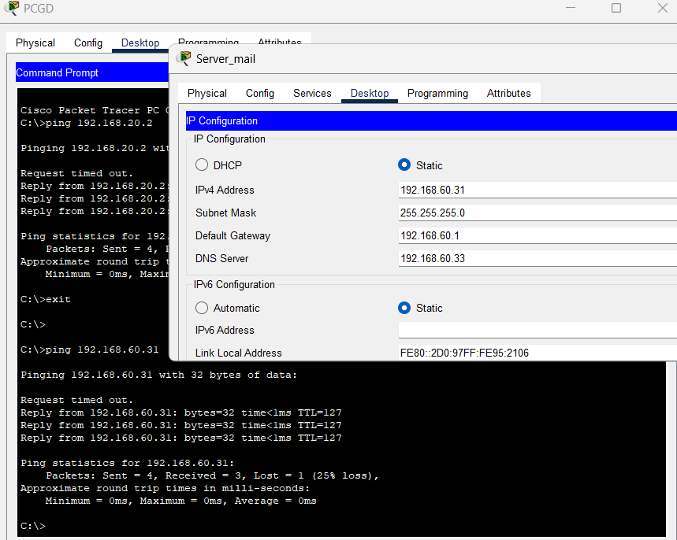

Thực hiện | Kiểm tra | Kết quả
Đã cấu hình DHCP trên CoreSwitch | Tất cả các thiết bị trong công ty đều có thể nhận địa chỉ IP động | Thành công
Đã cấu hình Trunk Port trên CoreSwitch | Tất cả các thiết bị đều có thể giao tiếp được với nhau | Thành công

- Kiểm tra dịch vụ Mail
Đầu tiên ta thiết lập Email cho máy tính giám đốc như sau:
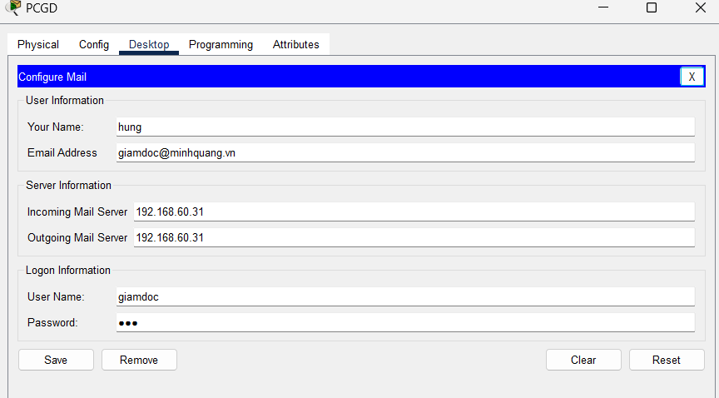
Tiếp theo đến máy tính của kế toán trưởng tại phòng kế toán
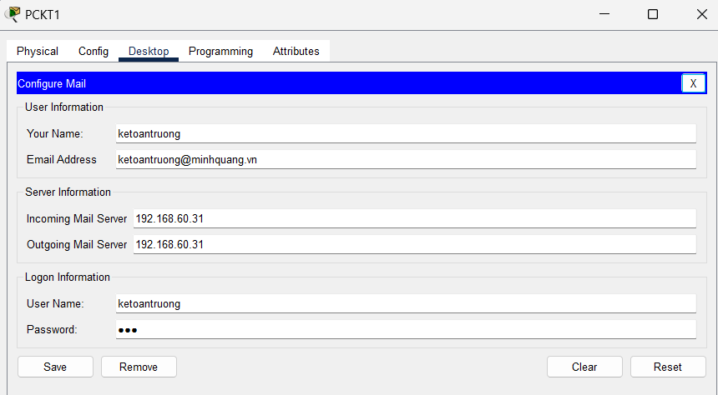
Bây giờ ta thực hiện gửi email từ máy giám đốc tại phòng giám đốc sang máy kế toán trưởng tại phòng kế toán.
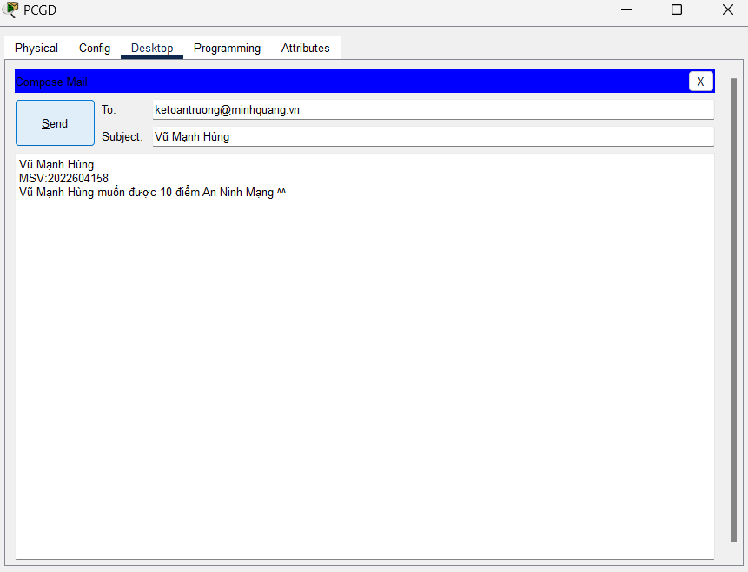
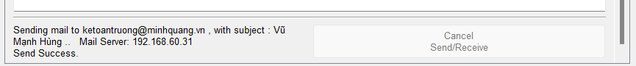
Từ PC giám đốc tại phòng giám đốc ta sẽ nhập địa chỉ Email cần gửi, soạn tiêu đề và sau đó là nội dung. Tiếp theo ấn Send để thực hiện quá trình gửi Email. Thông điệp dưới màn hình là “Send Success” tức là gửi thành công
Sau đó tiến hành kiểm tra Email nhận được từ máy kế toán trưởng tại phòng kế toán
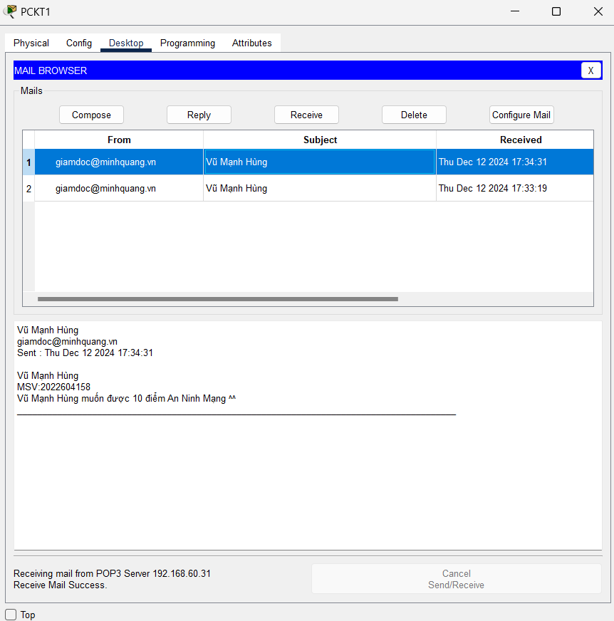
Như vậy Email nhận được trùng khớp với Email gửi đi, Email sẽ đi kèm với người gửi và thời gian gửi
- Kiểm tra dịch vụ FTP
Trên máy chủ FTP với địa chỉ IP là 192.168.60.32 ta đã tạo tài khoản và mật khẩu để có thể sử dụng dịch vụ với các quyền như:
- R = đọc
- W = viết
- D = xóa
- N = đổi tên
- L = cho phép người dùng liệt kê các tài khoản các file hoặc thư mục
Tiếp theo từ máy tính tại phòng giám đốc ta tạo file vumanhhung.txt
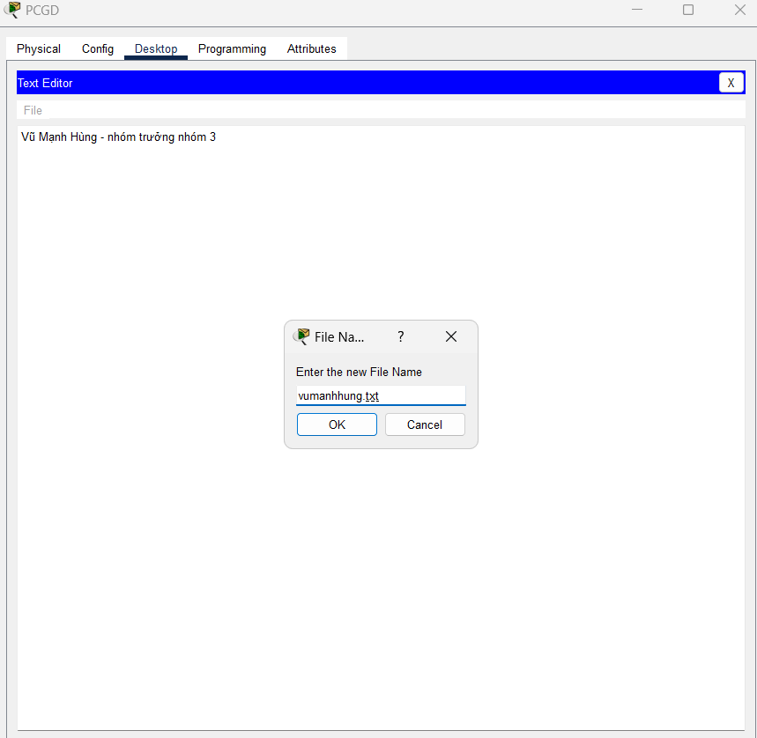
Sau đó truy cập vào máy chủ FTP bằng địa chỉ của máy chủ với câu lệnh:
ftp 192.168.60.32 ở máy tính tại phòng giám đốc
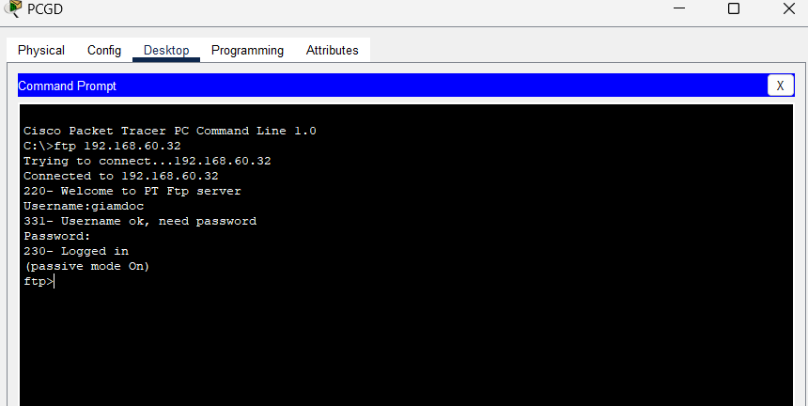
Hình
Đẩy file đã tạo có tên là vumanhhung.txt lên máy chủ FTP
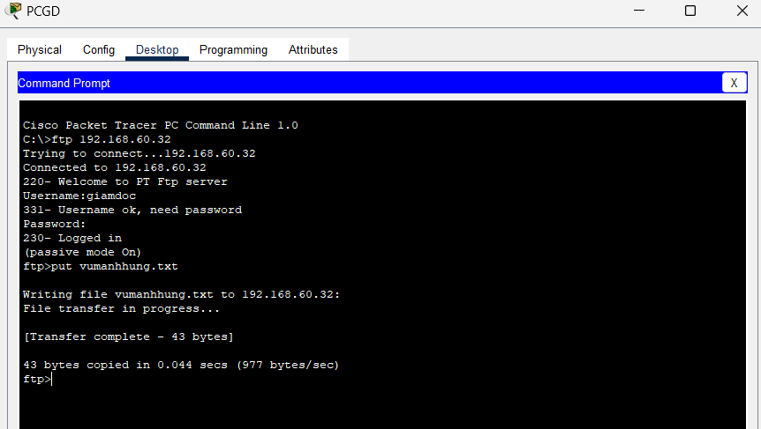
Hình
Dùng câu lệnh dir để xem tất cả file trên hệ thống và xác minh rằng file vumanhhung.txt đã tải lên thành công
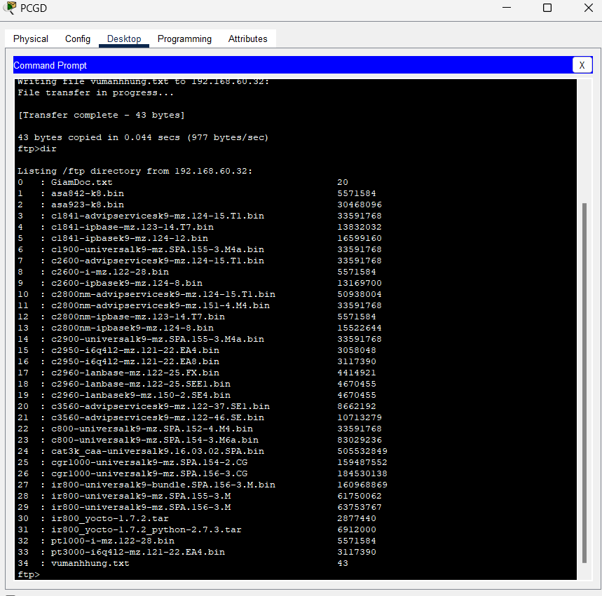
Hình
Như vậy file vumanhhung.txt đã được tải lên thành công và nằm ở vi trí số 34 trong list.
Tiếp theo ta thực hiện việc tải file vumanhhung.txt từ máy tính tại phòng kế toán.
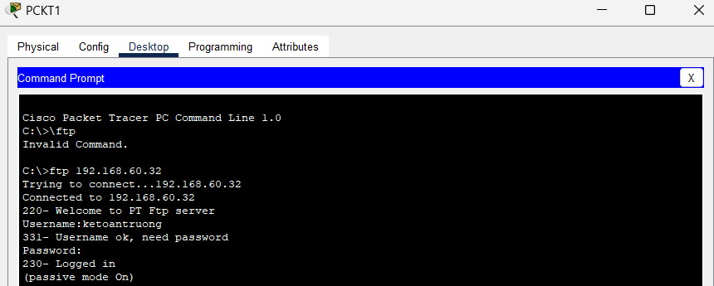
Hình
Tải file vumanhhung.txt bằng lệnh get vumanhhung.txt
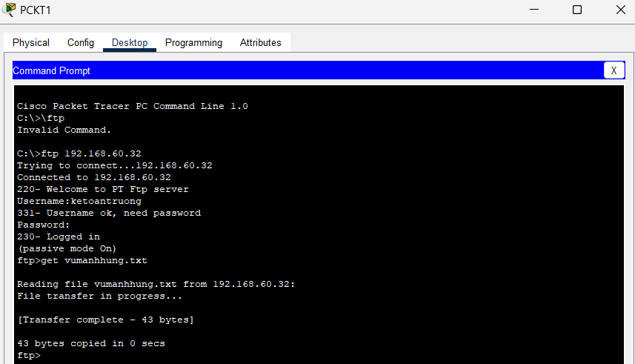
Hình

Bây giờ vào text editor kiểm tra xem có thấy file vumanhhung.txt nằm trong máy tính tại phòng kế toán chưa
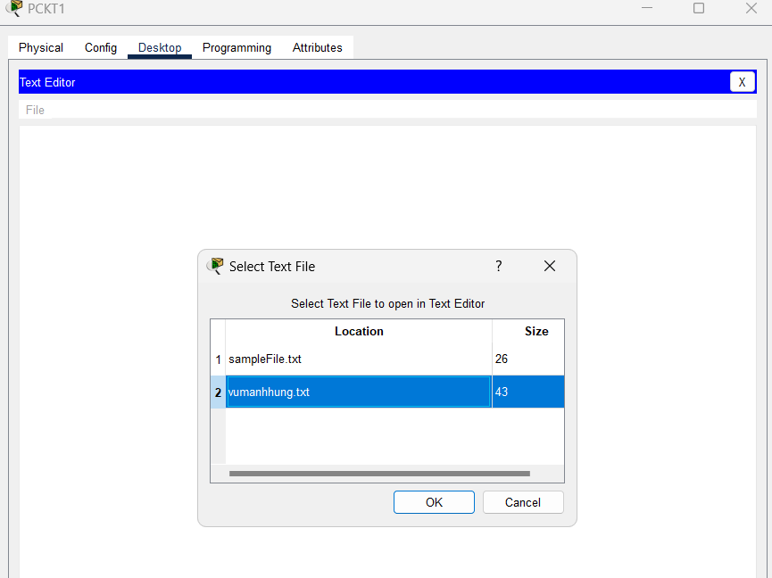
Hình
Như vậy file đã nằm trong text editor của máy tính tại phòng kế toán. Kiểm tra nội dung của file và nội dung đã hoàn toàn chính xác
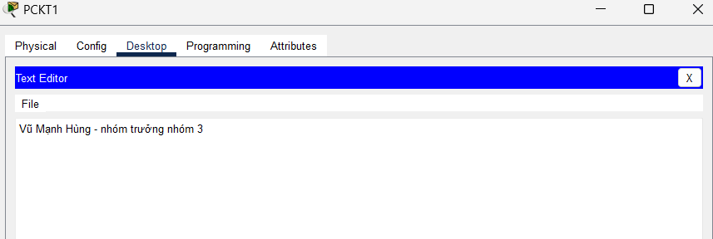
Hình
- Kiểm tra dịch vụ DNS
Truy cập web từ máy tính trong phòng giám đốc
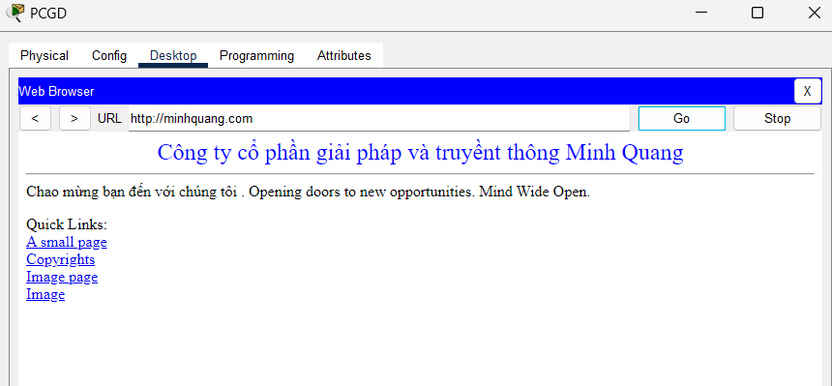
Hình
Truy cập web từ máy tính phòng IT
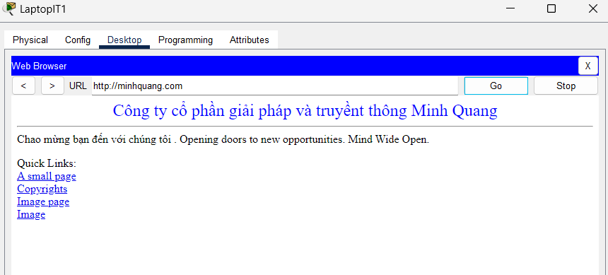
Hình
Thực hiện | Kiểm tra | Kết quả
Cấu hình các dịch vụ Email, FTP, DNS cho công ty | Tất cả các thiết bị đều có thể sử dụng các dịch vụ của công ty | Thành công

Chương 3: Kết luận và bài học kinh nghiệm

3.1. Kiến thức kỹ năng đã học được trong quá trình thực hiện đề tài.

3.2. Bài học kinh nghiệm.

3.3. Đề xuất về tính khả thi của chủ đề nghiên cứu, những thuận lợi, khó khăn.

